АГРОПОЛЕ
Руководство пользователя

Содержание
Содержание 2
1 Введение 4
1.1 С чего начать 4
1.2 Авторизация и главная форма 4
2 Севооборот 5
2.1 Общее представление 5
2.2 Редактирование 5
3 Технологические карты 8
3.1 Общее представление 8
3.2 Создание технологических карт 8
3.3 Редактирование и удаление технологических карт 10
4 Распределение ТМЦ 11
4.1 Общее представление 11
4.2 Работа с формой «Распределение ТМЦ» 11
5 Распределение техники 13
5.1 Общее представление 13
5.2 Работа с формой «Распределение техники» 13
6 Сменное задание 15
6.1 Общее представление 15
6.2 Работа со сменными заданиями 15
6.3 Запрет редактирования путевых листов 17
6.4 Запрет редактирования технологических карт 17
7 Путевые листы механизаторов 18
7.1 Общее представление 18
7.2 Создание путевых листов 18
7.3 Работа с путевыми листами 19
7.4 Закрытие путевых листов 19
8 Путевые листы водителей 23
8.1 Общее представление 23
8.2 Создание путевых листов 23
8.3 Работа с путевыми листами 24
8.4 Закрытие путевых листов 24
9 Отчеты 28
9.1 Общее представление 28
9.2 Выгрузка отчетов 28
10 Начисление ЗП (сдельная) 29
10.1 Общее представление 29
10.2 Создание записи 29
10.3 Работа с записями 30
10.4 Выгрузка данных в xml-файл 30
11 Учет ТМЦ 31
11.1 Общее представление 31
11.2 Приход материалов 31
11.3 Создание записи о приходе материалов 31
12 Списание материалов 33
12.1 Общее представление 33
12.2 Создание акта списания 33
12.3 Редактирование акта списания 35
12.4 Выгрузка актов списания в xml-файл 35
11 Перемещение материалов 35
11.1 Общее представление 35
11.2 Создание записи о перемещении материала 36
12 Приход горючего 36
12.1 Общее представление 36
12.2 Создание записи о приходе горючего 36
13 Урожай 38
13.1 Общее представление 38
13.2 Занесение информации об урожае 38
13.3 Занесение информации о продажах 39
14 Услуги 39
14.1 Общее представление 39
14.2 Добавление нового значения в услуги 39
15 Расценки 40
15.1 Общее представление 40
15.2 Добавление новой расценки 40
16 Справочники 41
16.1 Общее представление 41
16.2 Добавление нового значения в справочник 42
17 Информационно-аналитические формы 43
17.1 Общее представление 43
17.2 План-факторный анализ производственных затрат 43
17.3 Детализация затрат по культурам 44
17.4 Карта 46

Введение
Система Агрополе представляет собой комплексный инструмент управления бизнес-процессами в области сельского хозяйства.
Использование системы не требует специальных знаний в области интернет-технологий, языков программирования и разметки. Интерфейс системы прост и интуитивно понятен для пользователя, имеющего опыт работы на компьютере.
Система Агрополе включает в себя следующие подсистемы:
1. Планирование
2. Производственные задачи
3. Детализация затрат по культурам
4. План-факторный анализ производственных затрат

С чего начать
Перед тем как начать изучение системы управления бизнес-процессами в области сельского хозяйства «Агрополе» необходимо получить к ней доступ. Без него обучение может быть не столь эффективно. Под доступом подразумеваетсяпаралогин/пароль и адрес сайта, к которому эта пара подходит. Этуинформацию вам должны передать разработчики проекта либо ваш администратор. Так же вам понадобится соответствующий браузер, в нашем случае GoogleChrome.Теперь, когда подготовка окончена, настало время изучить все возможности, которые откроет перед вами система Агрополе.

Авторизация и главная форма
Работа с системой «Агрополе» начинается с авторизации. Для того чтобы войти в систему введите пару логин/пароль соответствующие вашей учетной записи и нажмите кнопку «Войти».
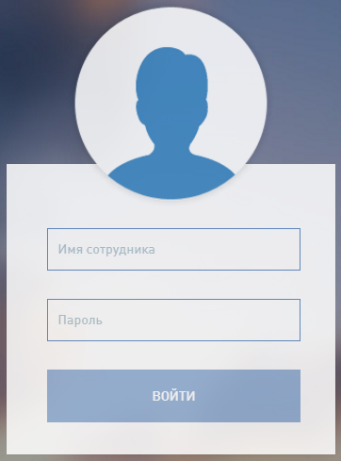
В зависимости от того как настроены доступы, после авторизации, откроется страница с выбором подсистем (если пользователь имеет доступ к нескольким подсистемам), либо подсистема к которой у пользователя есть доступ.

Севооборот

Общее представление
Форма «Севооборот» позволяет наглядно вести учет того, какой культурой засажены поля в выбранном году. В общем виде форма представляет собой таблицу, где слева находятся названия полей, а справа культуры на них посаженные или планирующиеся к посадке, разбитые по годам. Над таблицей находятся выпадающие списки для сортировки отображения информациии кнопка «Редактировать» (см. рис. 2.1).
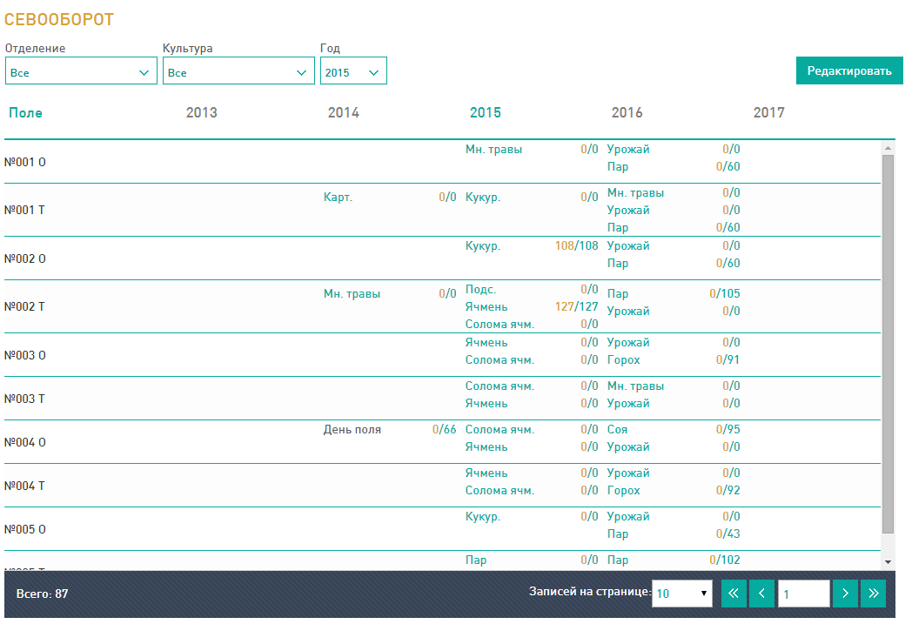Рис. 2.1

Редактирование
Авторизуйтесь и откройте форму «Севооборот». Над таблицей с полями выберите условия отображения по отделению, культуре или году. Обратите внимание. При выборе года отображение осуществляется ±2 года. Т.е. выбрав 2015 год, мы увидим информацию за 2013-2017 годы.
Теперь, настроив отображение таблицы, под свои потребностивыберем ячейку для редактирования на пересечении названия поля и года. Выделим ее, кликнув мышью. По клику ячейка подсветится желтым (см. рис. 2.2). Затем нужно нажать кнопку «Редактировать» над таблицей.
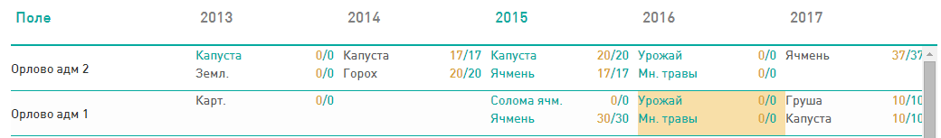
Рис. 2.2

Откроется страница редактирования, состоящая из таблицы и информации по ячейке над ней (см. рис. 2.3).
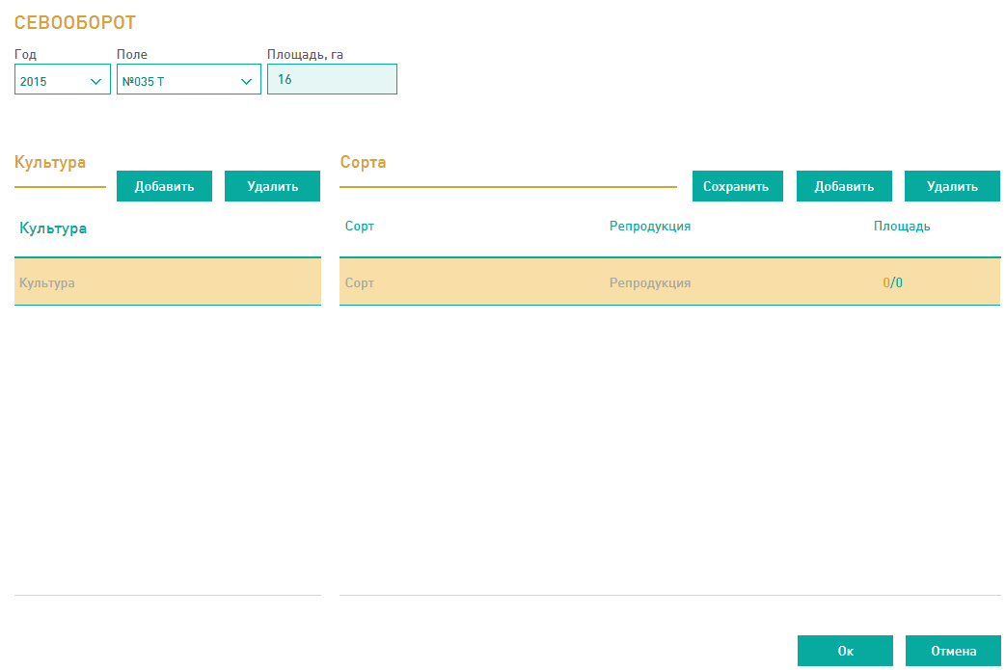Рис. 2.3

Таблица разделена на два блока: культура и сорта. Для добавления культуры для посева нажмите кнопку «Добавить» в соответствующем блоке. Появится новая строка в таблице, кликнув на слово «Культура», вы откроете всплывающее окно с возможностью выбора нужной культуры из списка. Для удобства можно воспользоваться строкой поиска (см. рис. 2.3а). Выбрав нужную культуру, кликните по ее названию.
Культуре выбранной в левой части таблицы соответствуют сорт, репродукция и площадь посева в правой части. Для добавления строки с этими параметрами нажмите «Добавить» в блоке «Сорта». Добавив строку, задайте соответствующие параметры аналогично выбору культуры. Площадь в отличие от других параметров может быть фактической и планируемой.
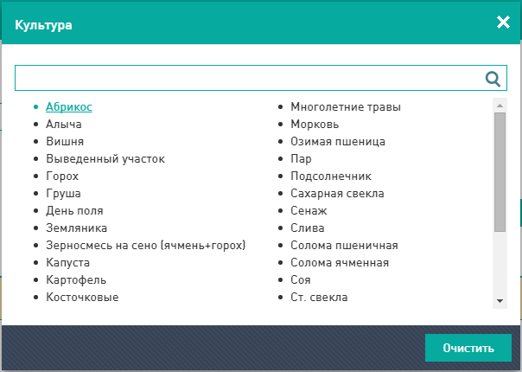
Рис. 2.3а

Ячейка, соответствующая полю и году может включать в себя одну или несколько культур.
После заполнения таблицы нажмите «Сохранить» для сохранения изменений, «Ок» – для сохранения изменений и закрытия формы редактирования или «Отмена» для выхода без сохранения.

Технологические карты

Общее представление
Форма «Тех. карты» позволяет вести записи отражающие комплекс технологических работ, связанных с производством отдельного вида сельскохозяйственной продукции. Учитывать потребность в производственных ресурсах, трудовых затратах, необходимой техники и материалов. Рассчитывать материальные затраты как на отдельные операции, так и на производственный процесс в целом.
В общем виде форма «Тех. карты» представляет собой таблицу со списком возделываемых в выбранном году культур, их сортов и стоимости. Над ней располагается выпадающий список с выбором года для отображения, а так же кнопки с возможными действиями (см. рис. 3.1).
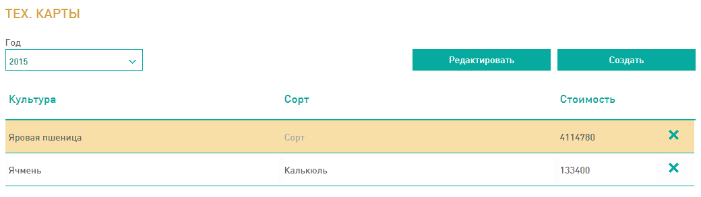Рис. 3.1

Создание технологических карт
Авторизуйтесь и откройте форму «Тех. карты». Для создания новой технологической карты выберите год в левом верхнем углу и нажмите кнопку «Создать». Откроется страница создания карты. Страница разделена на три смысловых блока.
В верхней части располагается информация о культуре, для которой составляется карта. Это поля «Год», «Культура» и «Сорт». Поле год заполнено значением, выбранным в предыдущем шаге, и может быть изменено. Поля культура и сорт представляют собой выпадающие списки, значения в которых, соответствуют культурам и их сортам запланированными к посадке на выбранный год в форме «Севооборот» (см. рис. 3.2).
Рис. 3.2

В центральной части располагается таблица со списком назначенных работ. Для добавления работы нажмите кнопку «Создать». В таблице появится новая строка (см. рис. 3.3).
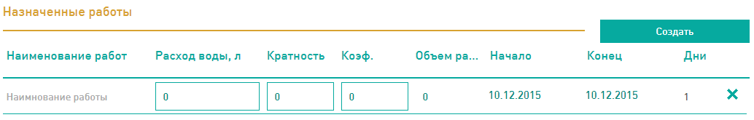Рис. 3.3
Для выбора типа работ нажмите на надпись «Наименование работы». Откроется всплывающее окно с возможностью выбора вида работы из списка. Помимо вида работы в этой таблице задаются такие параметры как расход воды (необходимый для проведения работы), кратность (количество повторений за год), коэффициент (на который будет происходить умножение при некоторых расчетах, например, объема работ), начало и конец работ (разница между этими значениями определит количество дней). В случае если строку нужно удалить нажмите на крестик в нужной строке. После того как все необходимые работы и их параметры заданы настало время для третьего блока.
Третий блок предназначен для учета затрат на топливо, заработную плату, семена, удобрения и средства защиты растений. Для удобства эта информация разбита на следующие вкладки: свод затрат, топливо, ЗП, семена, удобрения, СЗР (см. рис. 3.4).
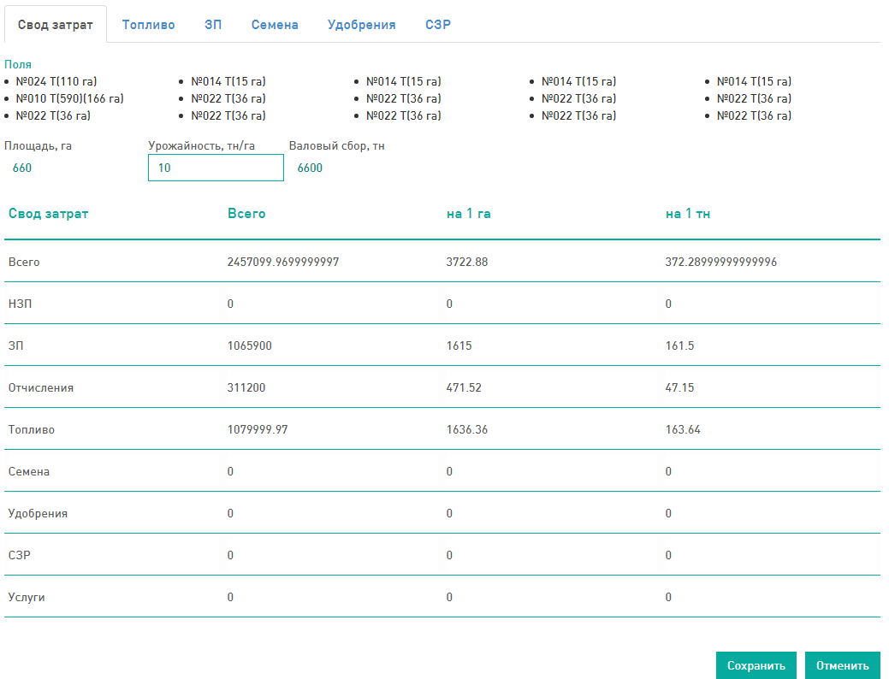Рис. 3.4
На вкладке «Свод затрат» в верхней части представлена информация по полям планируемых использовать для выращивания выбранной культуры их обозначение и площадь (используется информация введенная в форме «Севооборот»). Их совокупная площадь приведена ниже. Задав значение урожайности на гектар, вы получите значение валового сбора. В нижней части располагается сводная таблица затрат. Информация в ней составляется на основании данных из других вкладок.
На вкладке «Топливо» заполняется информация по используемой для проведения работ технике, сменной норме выработки, расходу топлива его типу и стоимости. Информация о типе работ в этой вкладке соответствует назначенным работам из центральной части формы. Поле «Агрегат» заполняется информацией об используемой технике. Нажав на текст в этом блоке, вы вызовите всплывающее окно с возможностью выбора техники из списка. Сменная норма выработки и расход вводятся вручную. Тип топлива выбирается из списка, как и агрегат. Цена за литр топлива соответствует внутренним справочникам системы.Стоимость рассчитывается как объем работ умноженный на расход и на цену.
Следующая вкладка «ЗП» содержит информацию о количестве смен соответствующим выбранным видам работ их расценке и общей стоимости. Количество смен заполняется автоматически для каждого вида работ. Оно равно объему работ, разделенному на сменную норму выработки (заполняется на вкладке «Топливо»). Расценка заполняется вручную. А стоимость равна количеству смен, помноженному на расценку.
Вкладки «Семена», «Удобрения» и «СЗР» организованы схожим образом. Чтобы добавить строку в этих вкладках нужно нажать кнопку «Создать». Затем кликнув по надписи «Тип работ» можно открыть окно со списком работ (для выбора доступны работы которые вы добавили в центральном блоке формы). Материал выбирается аналогично типу работ (список доступных материалов зависит от вкладки). Норма расхода и цена заполняются вручную. Стоимость рассчитывается и равна объему работ, помноженному на норму расхода и цену.
После того как все необходимые данные заданы нажмите кнопку «Сохранить». Форма создания карты закроется, а карта будет сохранена. Для выхода без сохранения нажмите «Отмена».

Редактирование и удаление технологических карт
Для редактирования технологической карты откройте форму «Тех. карты» и выберите нужную карту из списка, кликнув по строке. Выделенная строка подсветится (см. рис. 3.5).
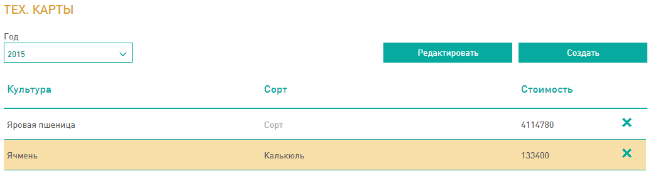Рис. 3.5
После этого нажмите на кнопку «Редактировать». Откроется форма редактирования технологической карты, аналогичная форме создания карты, но с уже заполненными полями. Внесите необходимые изменения и нажмите «Сохранить». В случае если сохранять изменения не нужно нажмите «Отмена».
Чтобы удалить технологическую карту нажмите на крестик в строке с этой картой.

Распределение ТМЦ

Общее представление
В форме «Распределение ТМЦ» системы «Агрополе» отображается расход материалов за указанный период времени. Визуально форма разбита на три блока. В первой части в виде таблицы отображен список материалов с их стоимостью, количеством, датой начала и продолжительностью работы в днях. Во второй части формы изображена диаграмма Ганта по всем работам. Третий блок представляет собой таблицу, содержащую информацию о стоимости материалов по каждому типу (см. рис. 4.1).
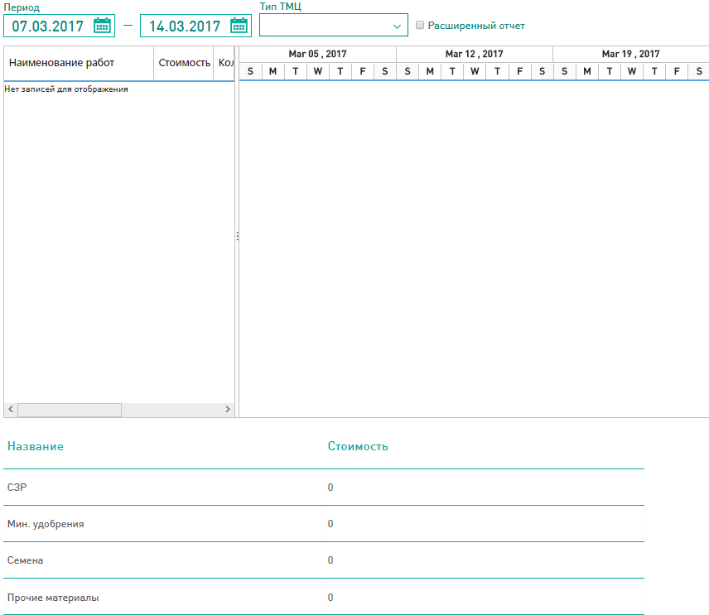
Рис. 4.1

Работа с формой «Распределение ТМЦ»
Авторизуйтесь и откройте форму «Распределение ТМЦ». Для просмотра распределения материалов выберите период времени и тип ТМЦ. При необходимости установите галочку у параметра «Расширенный отчет». В этом случае в форме отобразится дополнительная информация по каждому материалу, содержащая название культуры и наименование работы для данной культуры.
После этого в форме появятся данные о распределении ТМЦ за выбранный период (см. рис. 4.2).
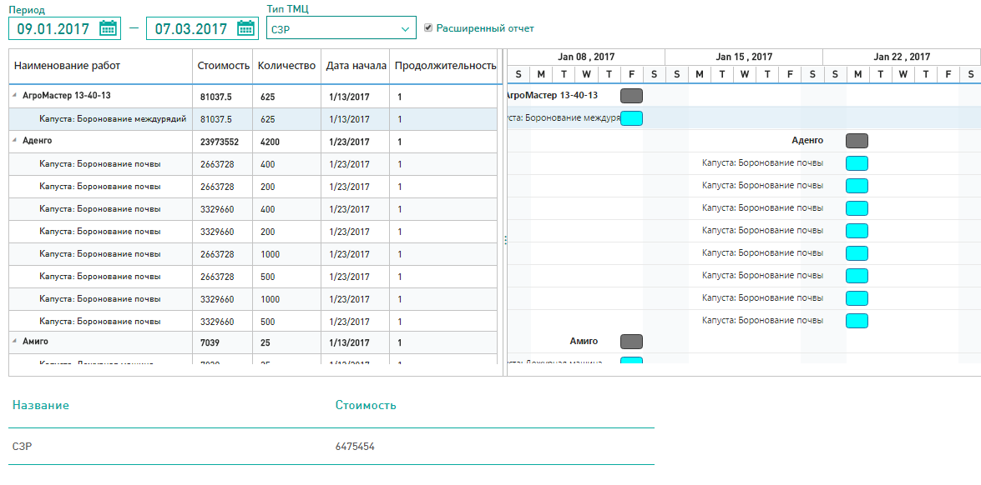
Рис. 4.2

Распределение техники

Общее представление
Форма «Распределение техники» отображает информацию об использовании техники и оборудования за выбранный период времени. Страница разделена на два смысловых блока. В первом находится информация об использовании техники (см. рис. 5.1).
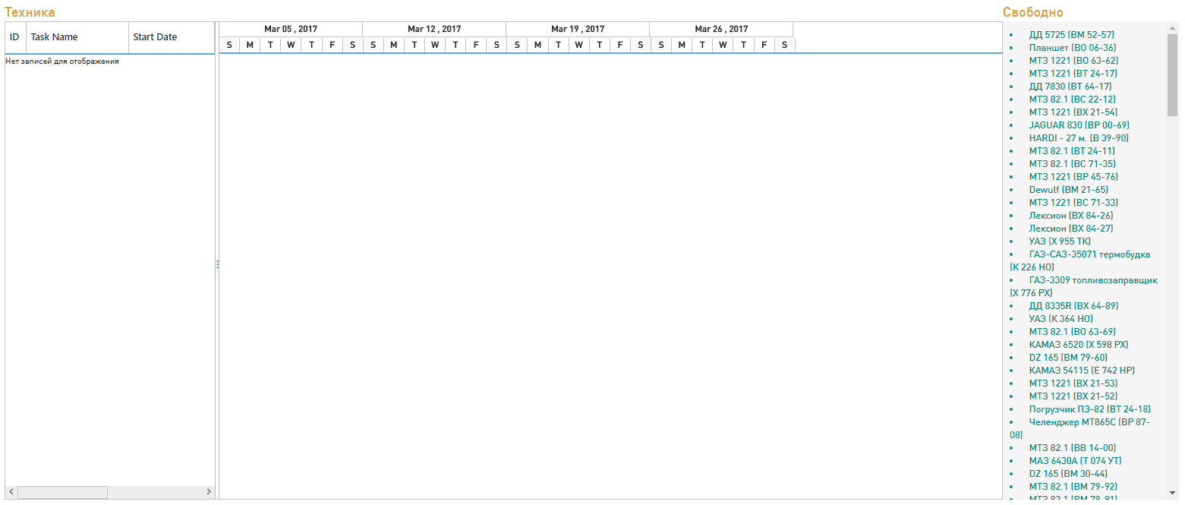
Рис. 5.1
Второй блок содержит информацию об использовании оборудования за выбранный период (см. рис. 5.2).
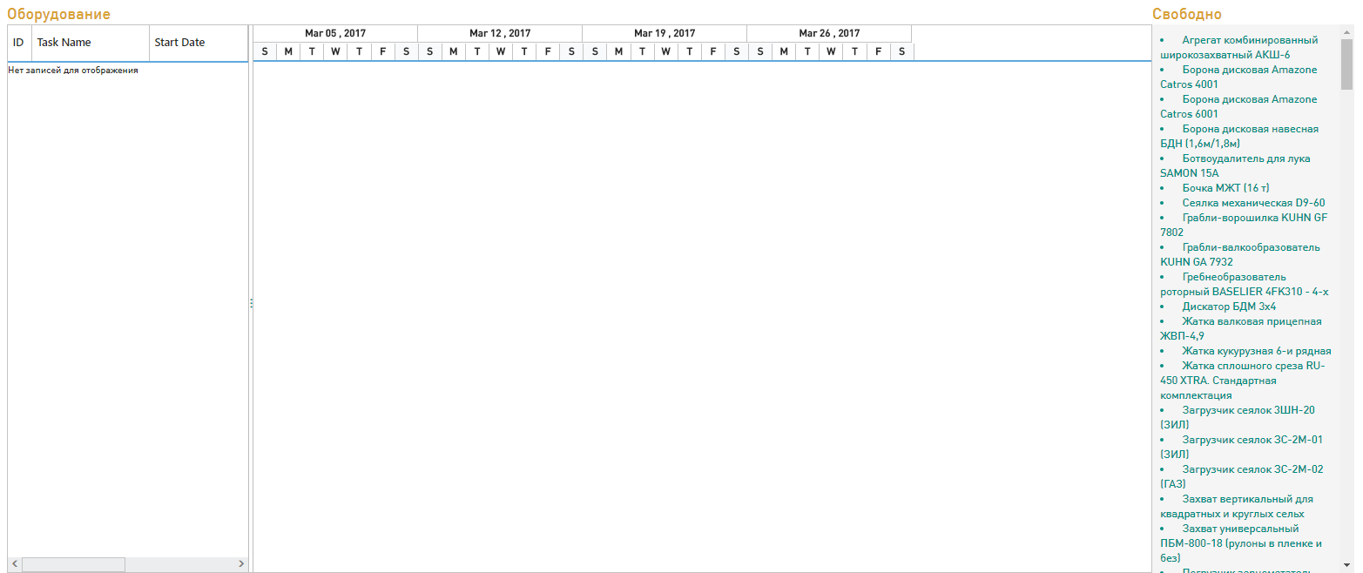
Рис. 5.2

Работа с формой «Распределение техники»
Авторизуйтесь и откройте форму «Распределение техники». Выберите необходимый период (см. рис. 5.3).
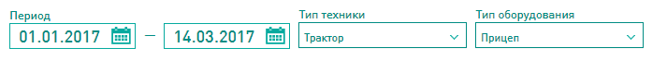
Рис. 5.3
После этого появится информация о распределении оборудования и техники. При необходимости выберите из выпадающих списков тип техники и тип оборудования. В таблице в левой части отображена информация о распределении техники: название техники, наименование работы, дата начала работы, длительность работы и прогресс. В правой части изображены диаграмма Ганта для работ и список свободной техники (см. рис. 5.4).
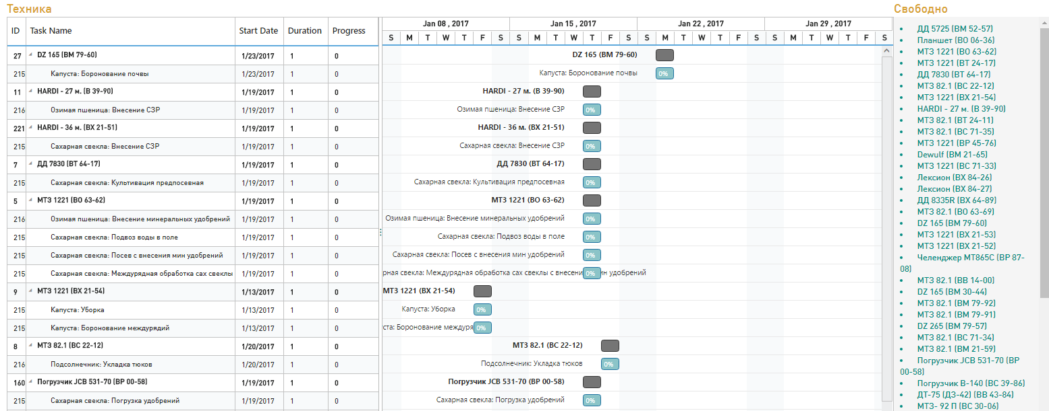
Рис. 5.4
Аналогичная информация будет отображена и для оборудования (см. рис. 5.5).
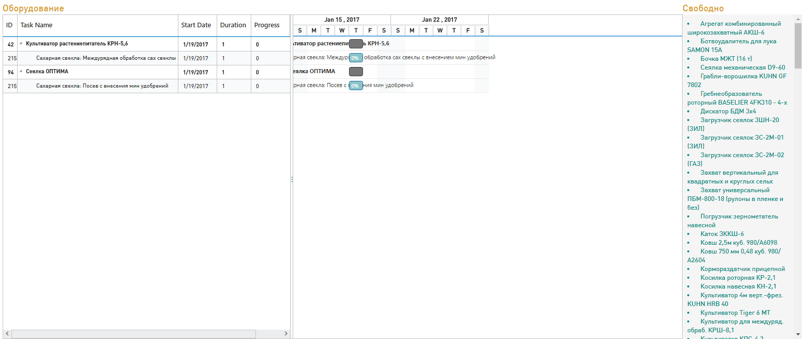
Рис. 5.5

Сменное задание

Общее представление
Чтобы составить сменное задание в системе «Агрополе» предусмотрена одноименная форма. Она в зависимости от прав предоставленных конкретному пользователю может работать в двух режимах. В режиме создания и редактирования, а так же в режиме просмотра. В случае если пользователю доступен только режим просмотра он может на основании созданных другими пользователями сменных заданий составить путевой лист, выбрав нужную дату. В общем виде форма «Сменное задание» представляет собой таблицу, со списком составленных заданий, разделенную на две вкладки посменно. Над и под таблицей располагаются кнопки с возможными действиями, их мы рассмотрим ниже (см. рис. 4.1)
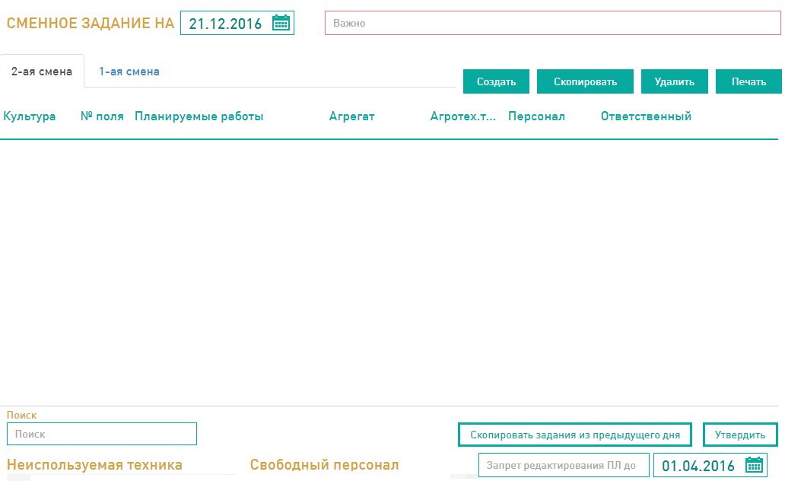
Рис. 4.1

Работа со сменными заданиями
Авторизуйтесь и откройте форму «Сменное задание». В верхней части формы выберите число, на которое нужно создать задание и смену (вкладки 1-ая смена и 2-ая смена). Затем нажмите кнопку «Создать». По нажатию кнопки появится новая строка в таблице (см. рис. 4.2).
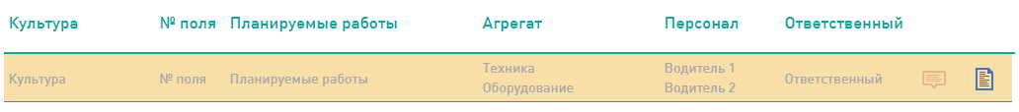Рис. 4.2

Чтобы заполнить значения в строке нажмите на серую надпись. По клику будет открыто соответствующее окно выбора. Нажав на слово «Культура» вы откроете окно выбора для культур (см. рис. 4.3), кликнув на «№ поля» откроется окно с выбором поля и т.д. Принцип аналогичен.
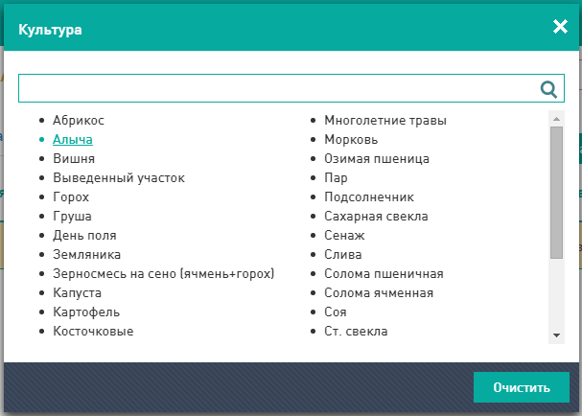
Рис. 4.3

После того как все данные заполнены сменное задание нужно утвердить нажав на одноименную кнопку под таблицей.
При составлении сменного задания вы можете воспользоваться вспомогательными инструментами. Например, нажав кнопку «Скопировать задания из предыдущего дня» вы добавите копии сменных заданий составленных днем ранее. А нажав кнопку «Неиспользуемая техника» вызовите всплывающее окно со списком техники, рядом с которой, будет указано количество доступных единиц (см. рис. 4.4).
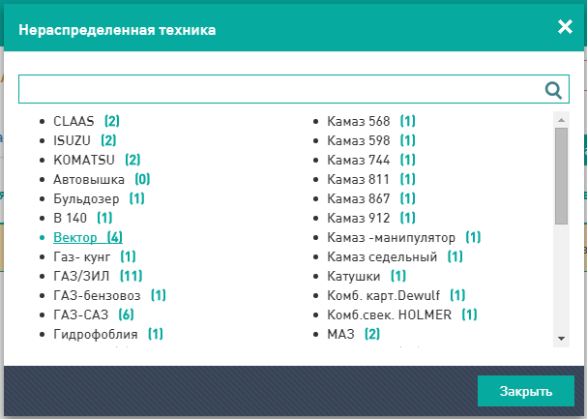
Рис. 4.4
Выбрав нужную строку и нажав кнопку «Скопировать» вы можете добавить копию выделенного задания. По кнопке «Печать» формируется файл со всеми сменными заданиями за день.
Для удаления задания выберите его, кликнув по нужной строке, и нажмите «Удалить». Откроется окно подтверждения с вопросом «Удалить выбранное задание?». Для удаления нажмите «Да», для отмены – «Нет».

Запрет редактирования путевых листов
Пользователь может запретить редактирование и закрытие путевых листов, выставив дату запрета (см. рис. 4.5).
Рис. 4.5
При этом кнопки «Редактировать» и «Закрыть» будут не активны до заданной даты будут не доступны (см. рис. 4.6).
Рис. 4.6

Запрет редактирования технологических карт
Пользователь может запретить редактирование и закрытие технологических карт, выставив дату запрета (см. рис. 4.7).
Рис. 4.7
При этом кнопка «Редактировать» будет не активна до заданной даты (см. рис. 4.8). Также не будет возможности удалить технологическую карту.
Рис. 4.8

Путевые листы механизаторов

Общее представление
Для ведения путевых листов механизаторов в системе Агрополе предусмотрена одноименная форма. В общем виде форма «Путевые листы механизаторов» представляет собой таблицу со списком созданных путевых листов за определенное число (по умолчанию сегодняшняя дата), над которой расположены кнопки с возможными действиями и фильтр по дате (см. рис. 5.1).
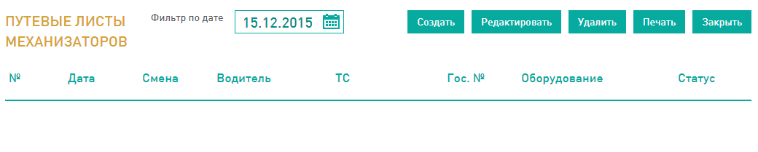
Рис. 5.1

Создание путевых листов
Авторизуйтесь, если вы это не сделали ранее, и откройте форму «Путевые листы механизатора». Для создания нового путевого листа нажмите кнопку «Создать» над таблицей. Откроется форма создания путевого листа (см. рис. 5.2).
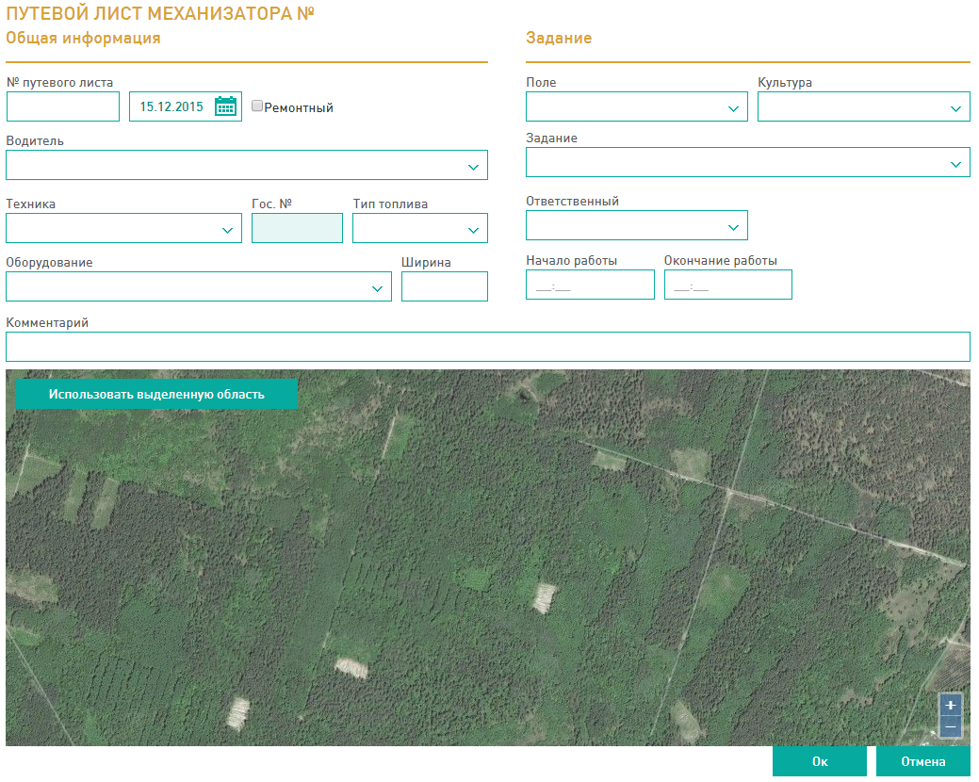
Рис. 5.2
Форма визуально разделена на три блока: общая информация, задание и карта (на ней отображается выбранное поле). Обязательными для заполнения полями являются:
- № путевого листа
- Водитель
- Начало работы
- Окончание работы
- Поле
- Задание
Заполнив все необходимые поля, нажмите «ОК» для сохранения. Для выхода без сохранения нажмите «Отмена».
После того как вы сохранили путевой лист, он отобразится в таблице путевых листов (см. рис. 5.3).
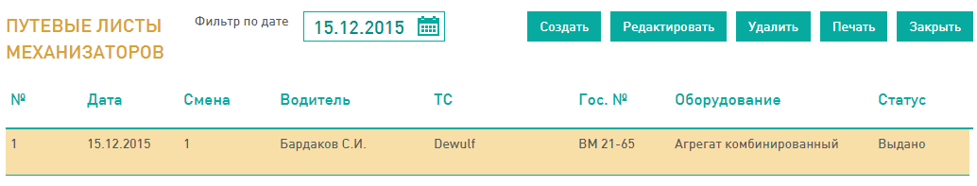Рис. 5.3

Работа с путевыми листами
Для редактирования путевого листа выделите его, кликнув по строке в таблице, и нажмите «Редактировать». Откроется форма редактирования путевого листа аналогичная форме создания путевого листа, но с уже заполненными данными полями. Внесите необходимые изменения, нажмите «ОК» для сохранения. Для выхода без сохранения нажмите «Отмена». Помимо этого если путевой лист был закрыт, редактирование заданий входящих в этот лист производится в форме закрытия, которую мы рассмотрим ниже.
Чтобы удалить путевой лист выберите его, кликнув по нужной строке, и нажмите «Удалить». Откроется окно подтверждения с вопросом «Удалить путевой лист?». Для удаления нажмите «Да», для отмены – «Нет».
Для печати путевого листа, выберите нужную строку, кликнув по ней, и нажмите кнопку «Печать». По нажатию будет сформирован документ готовый к печати.

Закрытие путевых листов
Чтобызакрыть путевой лист выделите его, кликнув по строке в таблице, и нажмите «Закрыть». Откроется форма закрытия путевого листа визуально разбитая на три блока: «Общая информация», «Выдача горючего» и «Учетная информация по заданию» (см. рис. 5.4).
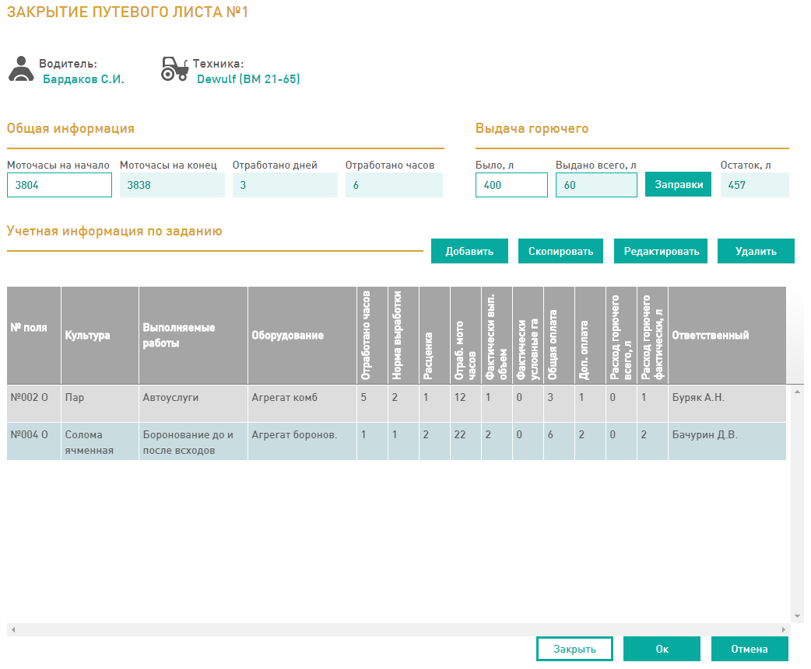Рис. 5.4
Блок «Общая информация» включает в себя поля:
- Моточасы на начало – заполняется автоматически, но может быть изменено вручную. При автоматическом заполнении значение в поле «Моточасы на начало» для этого путевого листа соответствует значению в поле «Моточасы на конец» из предыдущего путевого листа, в котором была использована выбранная техника.
- Моточасы на конец – поле, заполняющееся автоматически, как сумма моточасов на начало плюс количество отработанных часов всех заданий путевого листа.
- Отработано дней – поле, заполняющееся автоматически. Рассчитывается как сумма значений в столбце «Норма выработки» всех заданий путевого листа.
- Отработано часов – поле, заполняющееся автоматически, как сумма отработанных часов для всех заданий путевого листа.
Блок «Выдача горючего» включает в себя три поля: «Было, л», «Выдано всего», «Остаток, л» и кнопку «Заправки». Поле «Было, л» заполняется автоматически на основании предыдущего путевого листа для выбранной техники и может быть изменено вручную. Нажав кнопку «Заправки» вы вызовите всплывающее окно (см. рис. 5.5) заполните его и нажмите «ОК».
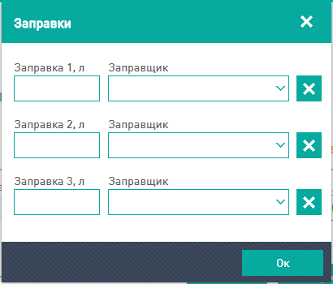
Рис. 5.5
Поле «Выдано всего, л» заполняется как сумма всех заправок введенных вами в окне «Заправки». Поле «Остаток, л» рассчитывается, как сумма топлива из поля было и выдано минус фактический расход для всех заданий путевого листа.
Блок «Учетная информация по заданию» представляет собой таблицу со списком заданий входящих в путевой лист. Изначально в таблице находится только одно задание, которое нам еще предстоит редактировать т.к. в нем нет всей необходимой для закрытия путевого листа информации. Над таблицей расположены кнопки с возможными действиями:
- Добавить – по нажатию этой кнопки происходит переход в форму создания нового задания для путевого листа (см. рис. 5.6). Форма разделена на три блока:
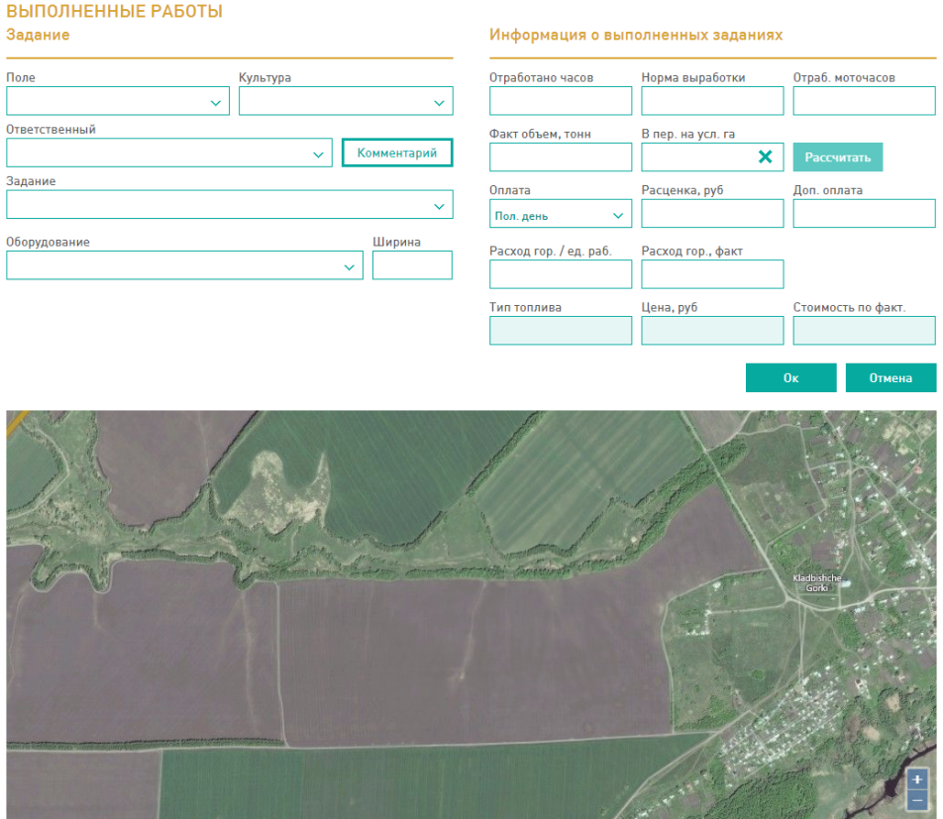
Рис. 5.6
«Задание», «Информация о выполненных заданиях» и блок с картой, на которой будет отмечено расположение выбранного поля. Обязательные для заполнения поля в этой форме: «Поле», «Задание», «Отработано часов», «Норма выработки», «Отработано моточасов», «Расценка», «Расход горючего, факт.». Введите все необходимые данные и нажмите «ОК». Новое задание сохранится и появится в виде новой строки в таблице «Учетная информация по заданию». Для выхода без сохранения нажмите «Отмена».
- Скопировать. Перед нажатием этой кнопки выделите строку в таблице «Учетная информация по заданию», которую хотите скопировать и нажмите кнопку. В таблице появится копия выбранной строки.
- Редактировать. Выберите задание, которое нужно изменить и нажмите кнопку. Откроется форма редактирования аналогичная форме создания задания, но с уже внесенными вами данными. Внесите необходимые изменения и нажмите «ОК» для их сохранения. Для выхода без сохранения нажмите «Отмена».
- Удалить. Кликните по заданию, которое нужно удалить и нажмите на кнопку удаления. Откроется окно подтверждения с вопросом: «Удалить выбранное задание?». Если хотите удалить нажмите «Да», если передумали – «Нет».
После того как все необходимые данные в форме «Закрытие путевого листа» введены нажмите «ОК» для сохранения. Для выхода без сохранения нажмите «Отмена».

Путевые листы водителей

Общее представление
Для работы с путевыми листами водителей в системе Агрополе предусмотрена одноименная форма. Визуально форма «Путевые листы водителей» представляет собой таблицу со списком созданных путевых листов за определенное число (по умолчанию дата последнего события), над которой расположены кнопки с возможными действиями и фильтр по дате (см. рис. 6.1).
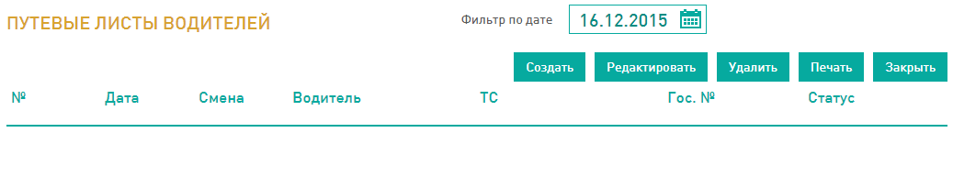
Рис. 6.1

Создание путевых листов
Авторизуйтесьи откройте форму «Путевые листы водителей». Для создания нового путевого листа нажмите кнопку «Создать» над таблицей. Откроется форма создания путевого листа (см. рис. 6.2).
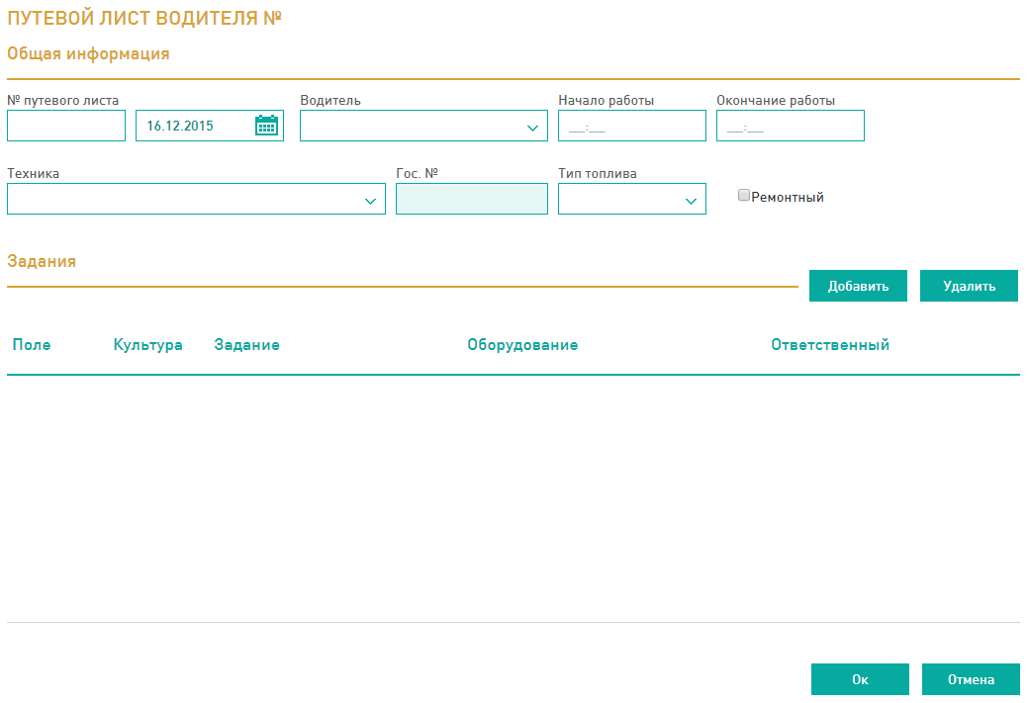
Рис. 6.2
Форма визуально разделена на два блока: общая информация и задание. В блоке общей информации задается номер путевого листа, дата, водитель, время работы, используемая техника ее номер и вид топлива. Во втором блоке задаются задания входящие в путевой лист. Чтобы создать новое задание, нажмите кнопку «Добавить». В блоке «Задания» появится новая строка (см. рис. 6.3).
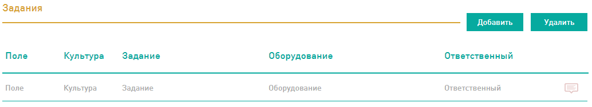Рис. 6.3
Чтобы заполнить строку задания данными, кликните на название параметра написанного серым цветом. По клику откроется соответствующее колонке окно выбора с возможностью поиска (см. рис. 6.4). Кликните на нужное значение.
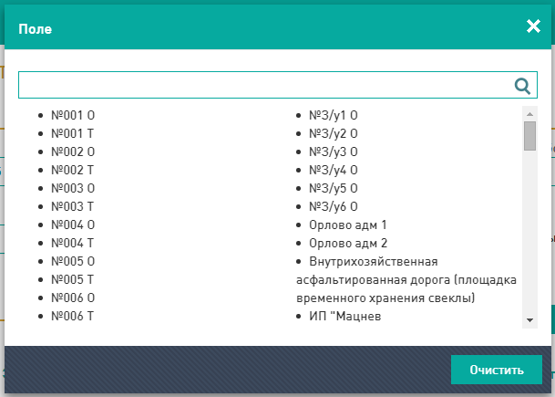
Рис. 6.4
Заполните последовательно все значения в строке. В случае если заданий в одном путевом листе нужно добавить несколько повторите описанные действия. После заполнения формы нажмите «ОК» для сохранения. Для выхода без сохранения нажмите «Отмена».

Работа с путевыми листами
Для редактирования путевого листа выделите его, кликнув по строке в таблице, и нажмите «Редактировать». Откроется форма редактирования путевого листа аналогичная форме создания путевого листа, но с уже заполненными данными полями. Внесите необходимые изменения, нажмите «ОК» для сохранения. Для выхода без сохранения нажмите «Отмена». Помимо этого если путевой лист был закрыт, редактирование заданий входящих в этот лист производится в форме закрытия, которую мы рассмотрим ниже.
Чтобы удалить путевой лист выберите его, кликнув по нужной строке, и нажмите «Удалить». Откроется окно подтверждения с вопросом «Удалить путевой лист?». Для удаления нажмите «Да», для отмены – «Нет».
Для печати путевого листа, выберите нужную строку, кликнув по ней, и нажмите кнопку «Печать». По нажатию будет сформирован документ готовый к печати.

Закрытие путевых листов
Чтобызакрыть путевой лист выделите его, кликнув по строке в таблице, и нажмите «Закрыть». Откроется форма закрытия путевого листа визуально разбитая на три блока: «Общая информация», «Выдача горючего» и «Учетная информация по заданию» (см. рис. 6.5).
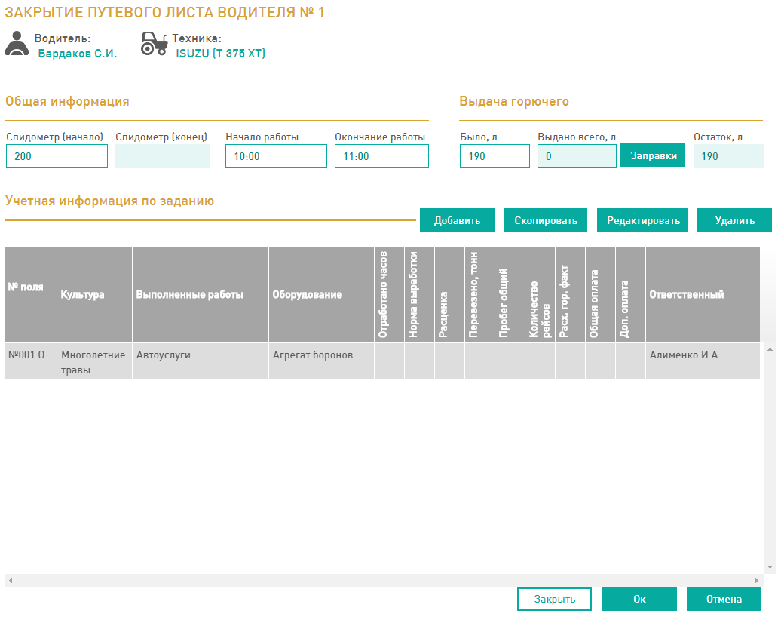Рис. 6.5
Блок «Общая информация» включает в себя поля:
- Спидометр (начало) – заполняется автоматически, но может быть изменено вручную. При автоматическом заполнении значение в поле «Спидометр (начало)» для этого путевого листа соответствует значению в поле «Спидометр (конец)» из предыдущего путевого листа, в котором была использована выбранная техника.
- Спидометр (конец) – поле, заполняющееся автоматически. Рассчитывается как сумма значения в поле «Спидометр (начало)» плюс общий пробег всех заданий путевого листа.
- Начало работы – время начала.
- Окончание работ – время окончания.
Блок «Выдача горючего» включает в себя три поля: «Было, л», «Выдано всего», «Остаток, л» и кнопку «Заправки». Поле «Было, л» заполняется автоматически на основании предыдущего путевого листа для выбранной техники и может быть изменено вручную. Нажав кнопку «Заправки» вы вызовите всплывающее окно (см. рис. 5.6) заполните его и нажмите «ОК».
Рис. 5.6
Поле «Выдано всего, л» заполняется как сумма всех заправок введенных вами в окне «Заправки». Поле «Остаток, л» рассчитывается, как сумма топлива из поля было и выдано минус фактический расход для всех заданий путевого листа.
Блок «Учетная информация по заданию» представляет собой таблицу со списком заданий входящих в путевой лист. Над таблицей расположены кнопки с возможными действиями:
- Добавить – по нажатию этой кнопки происходит переход в форму создания нового задания для путевого листа (см. рис. 5.7). Форма разделена на блок с общей информацией, блок оплаты труда и расхода топлива (переход осуществляется по вкладкам) и карту, на которой отображается выбранное поле или область карты.
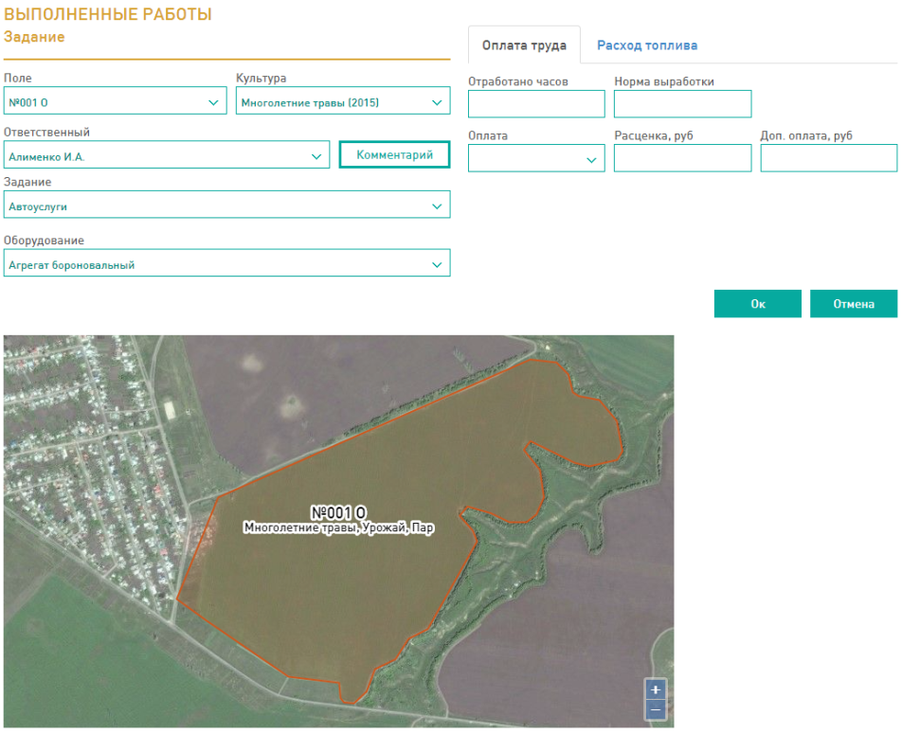
Рис. 5.7
Обязательные для заполнения поля формы создания задания:
  - Поле
  - Задание
  - Количество рейсов
  - Пробег общий, км.
  - Пробег с грузом, км.
  - Пробег по трассе, км.
  - Перевезено, тонн
  - Оплата труда, руб.
  - Расход горючего, факт.
  - Отработано часов
  - Норма выработки
Поля «Тип топлива», «Цена, руб.» и «Стоимость фактическая» (вкладка «Расход топлива») заполнятся автоматически после сохранения задания на основании введенных вами данных. После заполнения всех необходимых полей нажмите «ОК» для сохранения, для выхода без сохранения нажмите «Отмена».
- Скопировать. Перед нажатием этой кнопки выделите строку в таблице «Учетная информация по заданию», которую хотите скопировать и нажмите кнопку. В таблице появится копия выбранной строки.
- Редактировать. Выберите задание, которое нужно изменить и нажмите кнопку. Откроется форма редактирования аналогичная форме создания задания, но с уже внесенными вами данными. Внесите необходимые изменения и нажмите «ОК» для их сохранения. Для выхода без сохранения нажмите «Отмена».
- Удалить. Кликните по заданию, которое нужно удалить и нажмите на кнопку удаления. Откроется окно подтверждения с вопросом: «Удалить выбранное задание?». Если хотите удалить нажмите «Да», если передумали – «Нет».
После того как все необходимые данные в форме «Закрытие путевого листа» введены нажмите «ОК» для сохранения. Для выхода без сохранения нажмите «Отмена».

Отчеты

Общее представление
Форма «Отчеты» позволяет автоматически формировать различные типы отчетов. В общем виде представляет собой страницу, разбитую на два блока «Список отчетов» и «Параметры отчета»(см. рис. 7.1).
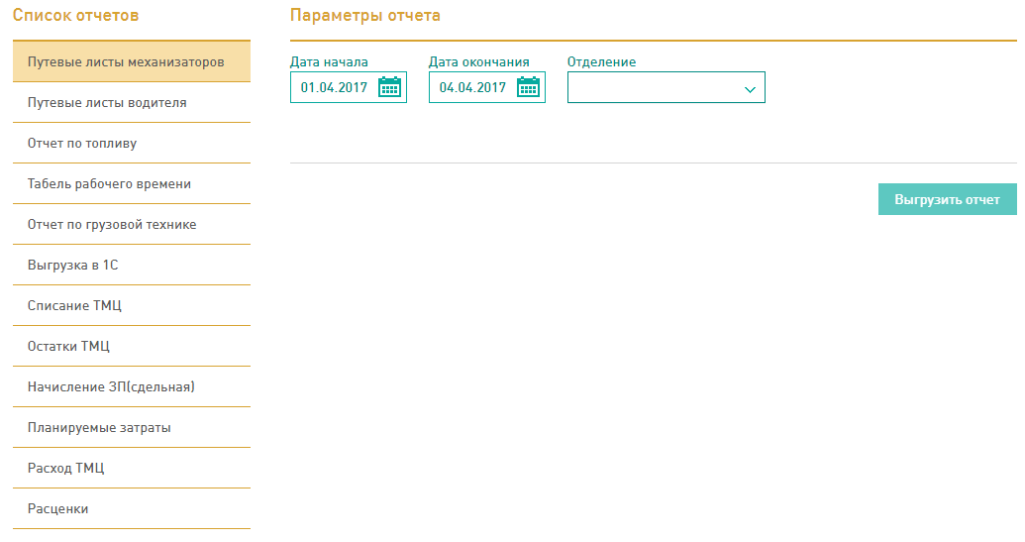
Рис. 7.1

Выгрузка отчетов
Для выгрузки выберите нужный отчет в блоке «Список отчетов». Задайте необходимые параметры и нажмите кнопку «Выгрузить отчет». После чего система сформирует выбранный отчет и сохранит на ваш компьютер в папку указанную в настройках браузера.

Начисление ЗП (сдельная)

Общее представление
Форма «Начисление ЗП (сдельная)» позволяет вести учет выплат сотрудникам внутри системы Агрополе. В общем виде она представляет собой таблицу со списком выплат за определенное число. Над таблицей располагаются кнопки с возможными действиями и фильтр по дате (см. рис. 8.1).
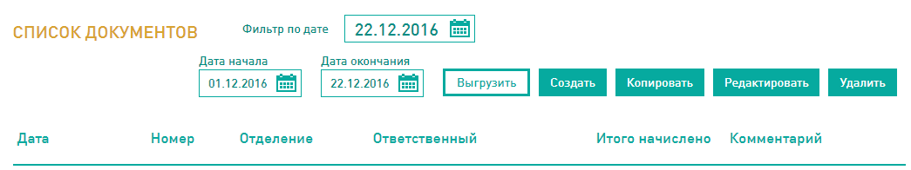
Рис. 8.1

Создание записи
Авторизуйтесьи откройте форму «Начисление ЗП (сдельная)». В верхней части формы выберите нужное число в фильтре по дате. В форме отобразятся все созданные за выбранное число записи. Для добавления новой записи нажмите кнопку «Создать» над таблицей. Откроется форма начисления ЗП (см. рис. 8.2).
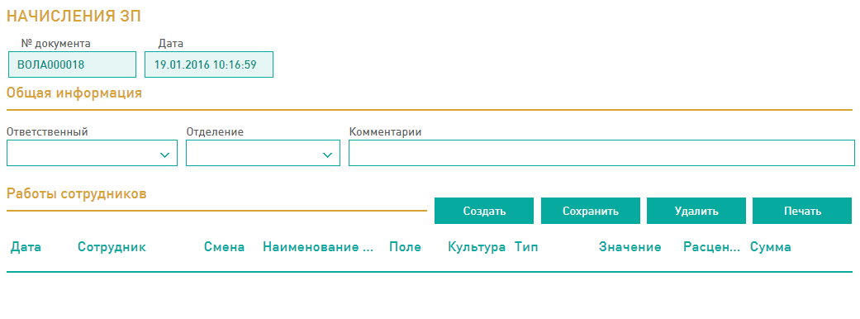
Рис. 8.2

Номер документа и дата проставляются автоматически. Блок общей информации относится ко всем работам входящим в запись.
В блоке «Работы сотрудников» каждому сотруднику и работе будет соответствовать одна строка. Т.е. если сотрудник выполнил два вида работ нужно создать две строки с одним сотрудником, но разными работами. Для добавления новой строки нажмите «Создать» над таблицей. В появившейся пустой строке последовательно заполните все параметры работы. Поля с серыми надписями внутри строки, такие как сотрудник, предполагают выбор из предложенных вариантов (см. рис. 8.3).
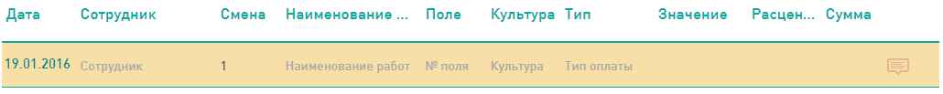
Рис. 8.3

Нажав на такую надпись, вы откроете окно выбора с возможностью поиска (см. рис. 8.4). Выберите нужное значение и кликните по нему. Значение, расценка, и сумма вводятся вручную. Так же к каждой строке можно добавить комментарий, нажав на иконку в правой части строки.
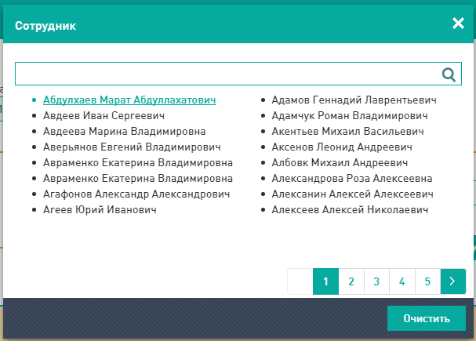
Рис. 8.4

Если вам необходимо добавить еще одну строку нажмите кнопку «Создать» и заполните ее тем же образом что и первую. В том случае если какую-нибудь строку необходимо удалить выберите ее, кликнув по ней (она подсветится желтым цветом) и нажмите кнопку «Удалить» над таблицей.
Когда вся необходимая информация внесена, нажмите «Ок» для сохранения. В этом случае созданная вами запись появится в форме «Начисление ЗП (сдельная)» за соответствующее число. Для выхода без сохранения нажмите «Отмена».

Работа с записями
После того как запись создана ее можно редактировать, копировать или удалять выбрав ее и нажав соответствующую кнопку.

Выгрузка данных в xml-файл
В форме «Начисление ЗП (сдельная)» предусмотрена функция выгрузки данных в xml формате за определенный период времени. Для того чтобы воспользоваться данной функцией необходимо выбрать дату начала и дату окончания и нажать кнопку «Выгрузить».

Учет ТМЦ

Общее представление
Форма «Учет ТМЦ» отображает перечень материалов с текущим количеством и ценой, которые записаны на конкретного ответственного. Над таблицей находится выпадающий список с выбора типа материала. Справа поле «Поиск» для поиска материала. Правее кнопки «Приход материала», «Списание материала» и «Перемещение Материала» (см. рис. 9.1).
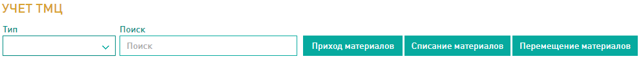
Рис. 9.1

Приход материалов
Форма «Приход материалов» создана для учета поступающих материалов в системе Агрополе. В общем виде форма представляет собой таблицу со списком поставленных материалов за выбранное число. Над таблицей находятся выпадающий список с выбором типа материала и кнопки «Баланс», «Создать», «Загрузить», «Скопировать», «Сохранить»(см. рис. 9.2).
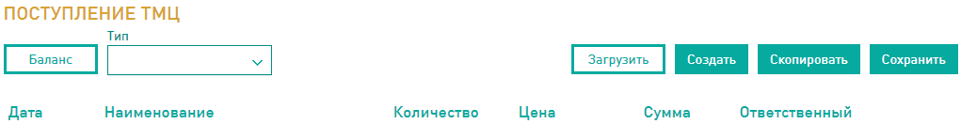
Рис. 9.2

При нажатии кнопки «Загрузить» открывается форма загрузки xml файла. Данная форма позволяет загружать в таблицу список материалов (см. рис. 9.3).

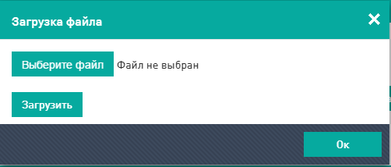
Рис. 9.3

Создание записи о приходе материалов
Авторизуйтесь и откройте форму «Приход материалов». Для создания записи о приходе нажмите «Создать». В таблице появится новая строка (см. рис. 9.4).
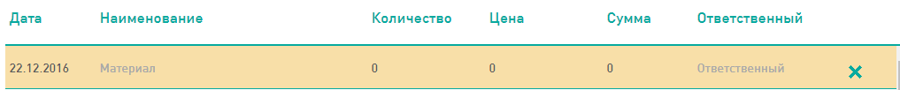
Рис. 9.4

Последовательно заполните все необходимые поля в строке. Для выбора названия материала, количества, цены, ответственного нажмите на слово в строке. Сумма считается автоматически. По клику откроется окно выбора с возможностью поиска (см. рис. 9.5) выберите нужное значение, кликнув по нему. Поля «Количество» и «Цена» заполняются вручную.
Для добавления новой строки нажмите «Создать» и заполните данные аналогично. Для удаления ненужной строки нажмите на крестик в правой части строки.

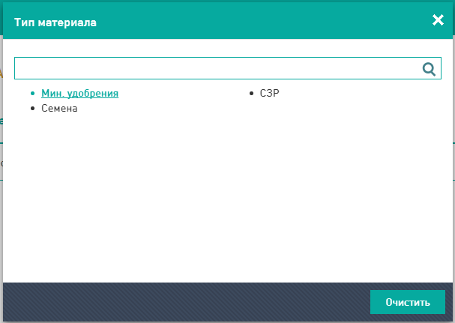
Рис. 9.5

После того как вся необходимая информация введена нажмите «Сохранить». После этого введенная информация будет отправлена в базу данных, для последующего учета.

Списание материалов

Общее представление
Форма «Списание материалов» создана для создания актов списания СЗР, минеральных удобрений и семян, а так же учета этих списаний в системе Агрополе. В общем виде форма представляет собой таблицу со списком созданных актов списания, над которой расположены кнопки с возможными действиями (см. рис. 10.1).
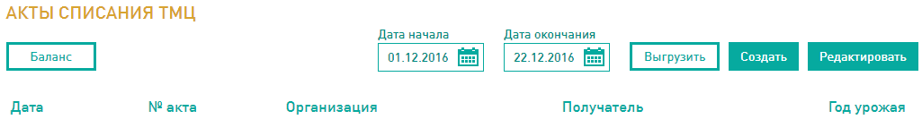
Рис. 10.1

Создание акта списания
Авторизуйтесьи откройте форму «Списание материалов». Для создания нового акта списания нажмите кнопку «Создать» над таблицей. Откроется форма создания акта списания (см. рис. 10.2).
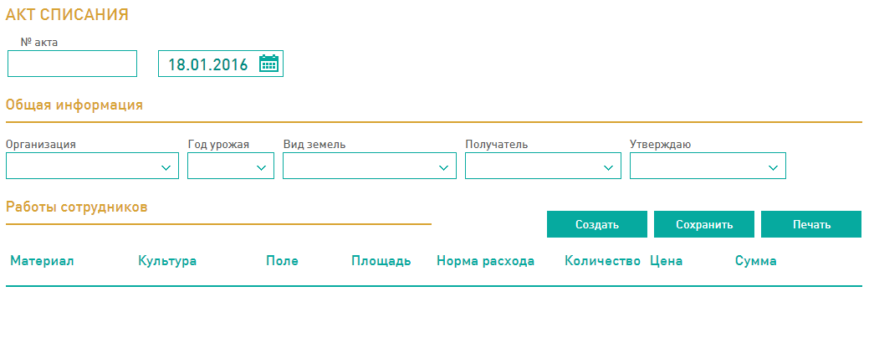Рис. 10.2
Заполните № акта и число, а так же общую информацию для акта. Затем нажмите «Создать» над таблицей. В таблице появится новая строка с информацией по материалу подлежащему списанию (см. рис. 10.3).
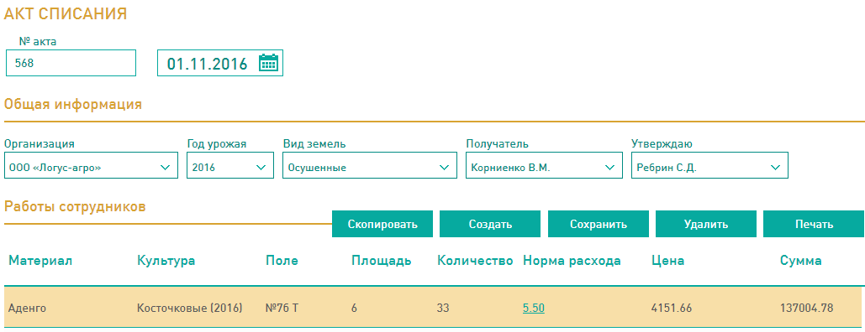
Рис. 10.3
Последовательно заполните все необходимые поля в строке. Для выбора материала, культуры и поля нажмите на слово в строке. По клику откроется окно выбора с возможностью поиска (см. рис. 10.4) выберите нужное значение, кликнув по нему.Площадь и количество вводится вручную.
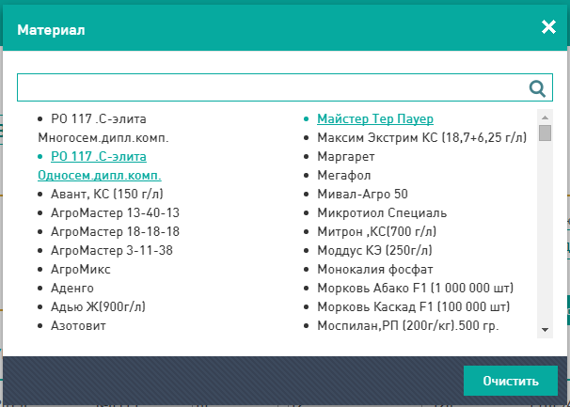
Рис. 10.4
На основании введенных вами данных система заполнит поля «Площадь», «Цена» и «Сумма», «Норма расхода» (см. рис. 10.5).
Рис. 10.5
Для добавления новой строки в акт нажмите «Создать» и заполните данные аналогично первой строки. Для удаления ненужной строки выделите строку и нажмите кнопку «Удалить».
После заполнения всей необходимой информации по акту нажмите «Сохранить» для сохранения. Для выхода без сохранения нажмите «Назад».
После сохранения соответствующий акт появится в списке актов списания (см. рис. 10.6).
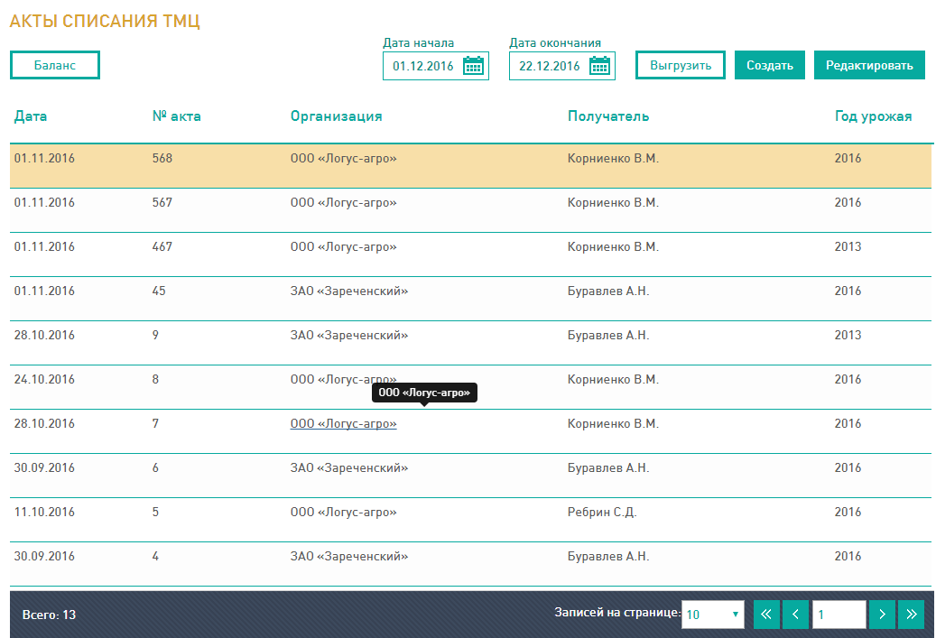Рис. 10.6

Редактирование акта списания
Для редактирования ранее созданного акта списания выберите его в таблице актов, кликнув по соответствующей строке, и нажмите «Редактировать». Откроется форма редактирования аналогичная форме создания, но с уже заполненными данными.

Выгрузка актов списания в xml-файл
В форме «Акты списания ТМЦ» предусмотрена выгрузка актов списания ТМЦ. Для этого необходимо выбрать дату начала и дату окончания и нажать кнопку «Выгрузить»(см. рис. 10.7).
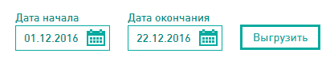
Рис. 10.7

Перемещение материалов

Общее представление
Форма «Перемещение материалов» позволяет перемещать определенное количество материала от одного ответственного к другому(см. рис. 11.1).
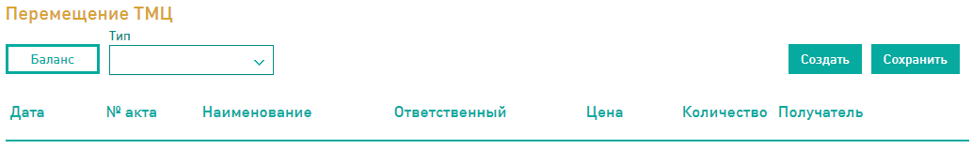
Рис. 11.1

Создание записи о перемещении материала
Откройте форму «Перемещение материалов». Нажмите кнопку «Создать», в таблицу добавится новая строка (см. рис. 11.2).
Рис. 11.2
Нажмите кнопку «Сохранить» для сохранения строки в базе данных.

Приход горючего

Общее представление
Форма «Приход горючего» позволяет вести учет поступающего топлива внутри системы «Агрополе». Форма представляет собой таблицу, где каждая строка соответствует одной отгрузке горючего (см. рис. 12.1).
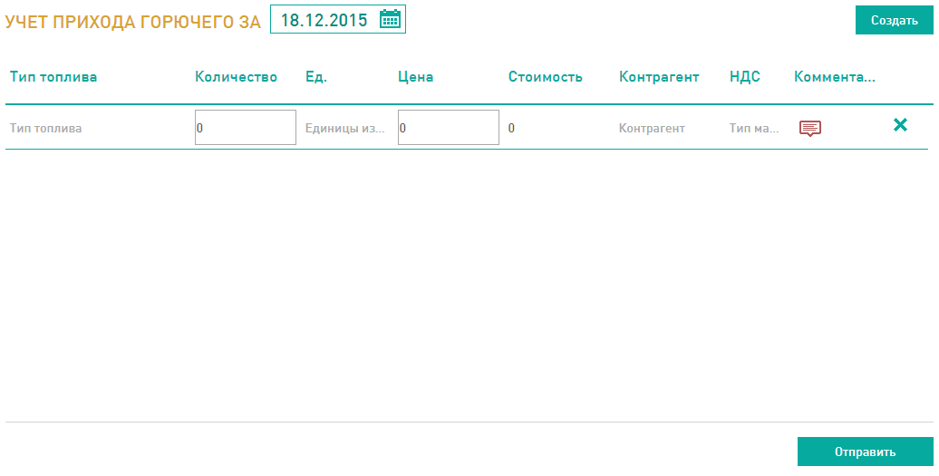
Рис. 12.1

Создание записи о приходе горючего
Авторизуйтесьи откройте форму «Приход горючего». Для создания записи о приходе горючего выберите нужную дату над таблицей и нажмите «Создать». В таблице появится новая строка. Последовательно заполните все необходимые поля в строке. Для выбора типа топлива, контрагента и НДС нажмите на слово в строке. По клику откроется окно выбора с возможностью поиска (см. рис. 12.2) выберите нужное значение, кликнув по нему.
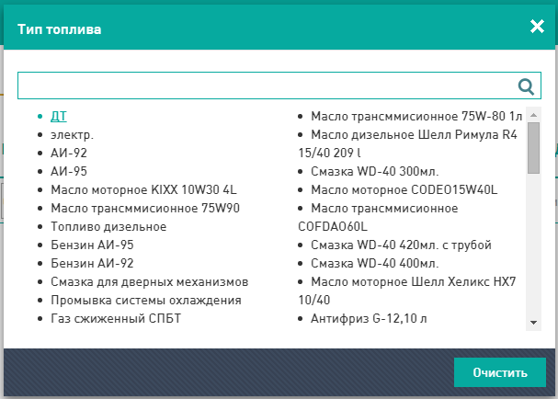
Рис. 12.2

Поля «Количество» и «Цена» заполняются вручную.
Для добавления новой строки нажмите «Создать» и заполните данные аналогично. Для удаления ненужной строки нажмите на крестик в правой части строки.
После того как вся необходимая информация введена нажмите «Отправить». После этого введенная информация будет отправлена в базу данных, для последующего учета, а напротив заполненной строки исчезнет крестик. Эту запись больше нельзя изменить или удалить (см. рис. 12.3).
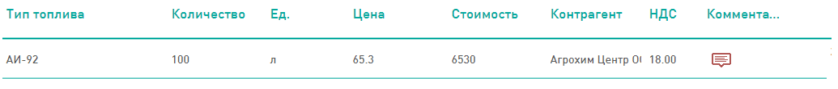
Рис. 12.3

Урожай

Общее представление
Для учета собранного урожая и его продаж в системе Агрополе предусмотрена форма «Урожай». Визуально она представлена в виде таблицы, где каждая строка соответствует той или иной культуре и включает информацию об оставшемся количестве и общем сборе, цене и прибыли с продаж. Над таблицей расположены кнопки, по нажатию на которые, происходит переход в форму занесения в систему продаж и собранного урожая (см. рис. 13.1).
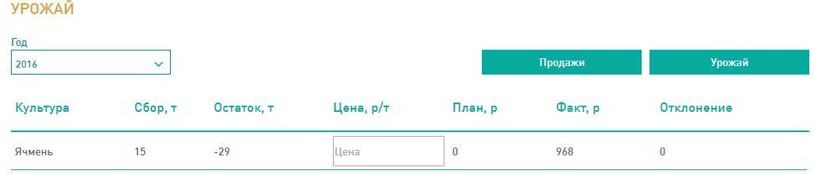
Рис. 13.1

Занесение информации об урожае
Для занесения информации об урожае нажмите кнопку «Урожай» над таблицей. Откроется форма учета урожая в виде таблицы, над которой расположены выпадающие списки с выбором года и культуры, а так же кнопка «Добавить». Над таблицей расположена кнопка «Сохранить» (см. рис. 13.2).
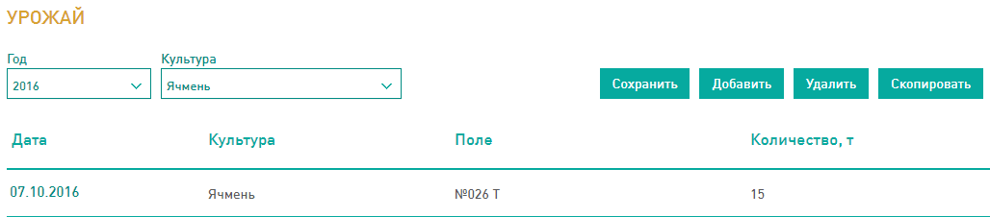
Рис. 13.2

Выберите год и культуру в выпадающих списках над таблицей и нажмите «Добавить». В таблице появится новая строка (см. рис. 13.3). Заполните данные в строке. Значения, написанные серым цветом, заполняются по нажатию на надпись, через окно выбора. Информация о количестве вводится вручную в килограммах. Если строк нужно заполнить несколько, нажмите еще раз «Добавить» и заполните вторую строку аналогично первой. Для удаления строки нажмите на кнопку «Удалить», находящейся над таблицей.
Рис. 13.3

После того как все данные внесены нажмите кнопку «Сохранить». Введенные вами данные об урожае будут добавлены в систему, а вы вернетесь к основной форме.Для отмены сохранения нажмите кнопку «Назад».

Занесение информации о продажах
Чтобы зафиксировать информацию о продажах нажмите кнопку «Продажи» над таблицей. Откроется форма учета продаж в виде таблицы, над которой расположены выпадающие списки с выбором года и культуры, а так же кнопка «Добавить». Над таблицей расположена кнопка «Сохранить» (см. рис. 13.4).
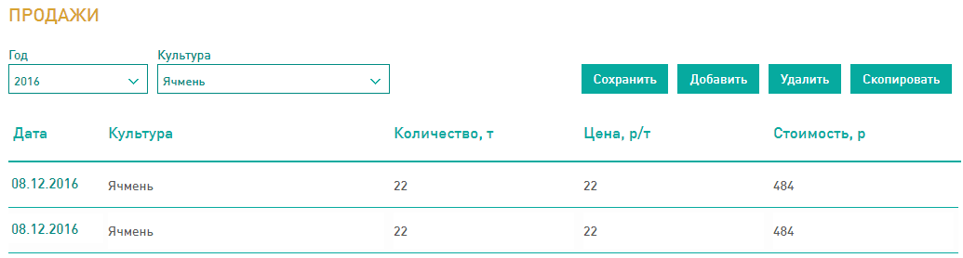
Рис. 13.4

Выберите год и культуру в выпадающих списках над таблицей и нажмите «Добавить». В таблице появится новая строка. Заполните данные в строке. Добавление и удаление строк в этой форме аналогично форме учета урожая.
После того как все данные внесены нажмите кнопку «Сохранить». Введенные вами данные о продажах будут добавлены в систему, а вы вернетесь к основной форме.

Услуги

Общее представление

Для учета актов оказанных услуг в системе «Агрополе» предусмотрена форма «Услуги». Визуально она представлена в виде таблицы, где каждой строке соответствует той или иной акт работ и включает информацию о дате, культуре, типе работ, наименовании работ. Над таблицей расположены кнопки «Сохранить», «Редактировать», «Создать», «Удалить», «Скопировать»(см. рис. 14.1).
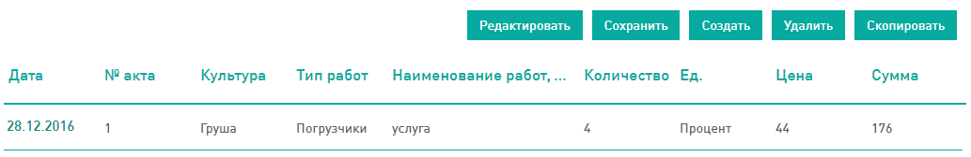
Рис. 14.1

Добавление нового значения в услуги
Авторизуйтесьи откройте форму «Услуги». В правом верхнем углу выберите справочник, в который нужно внести новую запись и нажмите «Создать». В таблице появится новая незаполненная строка (см. рис. 14.2).
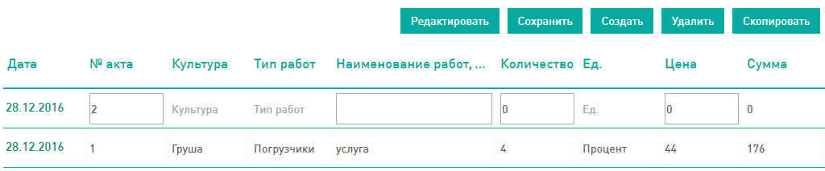Рис. 14.2

Заполните все поля и нажмите «Сохранить».
После того как запись сохранена, она станет доступна для выбора в соответствующем окне. Для того чтобы удалить запись из таблицы услуг нужно нажать на кнопку «Удалить» , подтвердить удаление и нажать кнопку «Сохранить». Чтобы отредактировать запись нужно выделить нужную строку нажать кнопку «Редактировать» и запись станет доступна для редактирования. Чтобы скопировать запись нужно выделить строку и нажать кнопку «Скопировать».

Расценки

Общее представление

Для автоматического заполнения см. нормы выработки, тарифа, расценки, расхода топлива при закрытии путевых листов используется форма «Расценки»(см. рис. 15.1).
Рис. 15.1

Добавление новой расценки
Авторизуйтесь и откройте форму «Расценки». Для создания новой расценки выберите нужный тип работ и нажмите кнопку «+Расценка» (см. рис. 15.2).
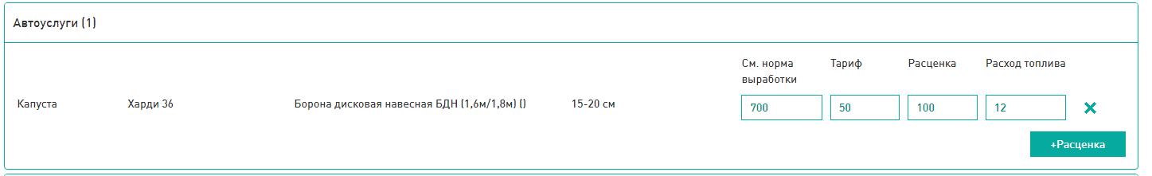 Рис. 15.2

Заполните все поля и нажмите «Сохранить». Для отмены сохранения нажмите «Отменить».
Для того чтобы удалить расценку нажмите на крестик напротив расценки и подтвердите удаление. Нажмите кнопку «Сохранить».

Справочники

Общее представление
В ходе работы с системой Агрополе мы уже встречались с окнами выбора, когда значение не вводится вручную, а выбирается из предложенных вариантов. Это, к примеру, выбор типа топлива в форме «Приход горючего» (см. рис. 16.1).
Рис. 16.1

Для того чтобы такие значения можно было добавлять самостоятельно предусмотрена форма «Справочники». Эта форма представляет собой таблицу со справочными значениями, над которой расположен выбор нужного справочника и кнопка «Создать». Под таблицей расположены кнопки «Сохранить» и «Отменить». Кнопка «XLS» предназначена для выгрузки всех справочников (см. рис. 16.2).
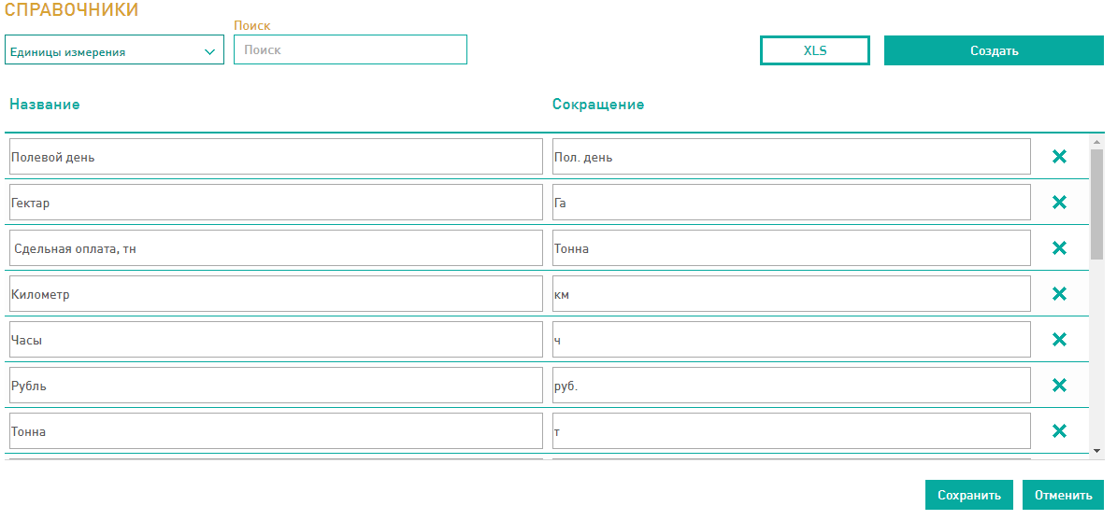Рис. 16.2

Добавление нового значения в справочник
Авторизуйтесьи откройте форму «Справочники». В левом верхнем углу выберите справочник, в который нужно внести новую запись и нажмите «Создать». В таблице появится новая незаполненная строка (см. рис. 16.3).
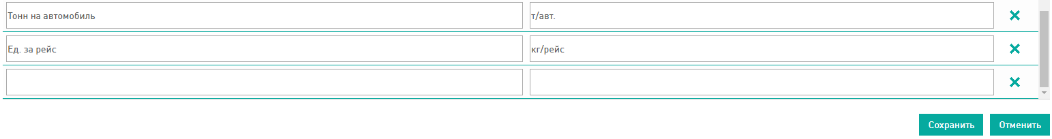Рис. 16.3

Введите нужное значение и нажмите «Сохранить». Для выхода без сохранения нажмите «Отменить».
После того как запись сохранена, она станет доступна для выбора в соответствующем окне. В зависимости от справочника может меняться внешний вид и параметры таблицы с входящей в него информацией, но принцип добавления записи останется тем же.
Чтобы удалить запись из справочника нужно нажать на крестик , подтвердить удаление и нажать кнопку «Сохранить».

Информационно-аналитические формы

Общее представление
Для просмотра и анализа собранной в системе Агрополе информации предусмотрены три формы «План-факторный анализ производственных затрат», «Детализация затрат по культурам» и «Карта».

План-факторный анализ производственных затрат
Форма «План-факторный анализ производственных затрат» строит графики по структуре затрат, затрат по культурам и сводную таблицу на основе введенной в системе Агрополе информации (см. рис. 17.1а и 17.1б).
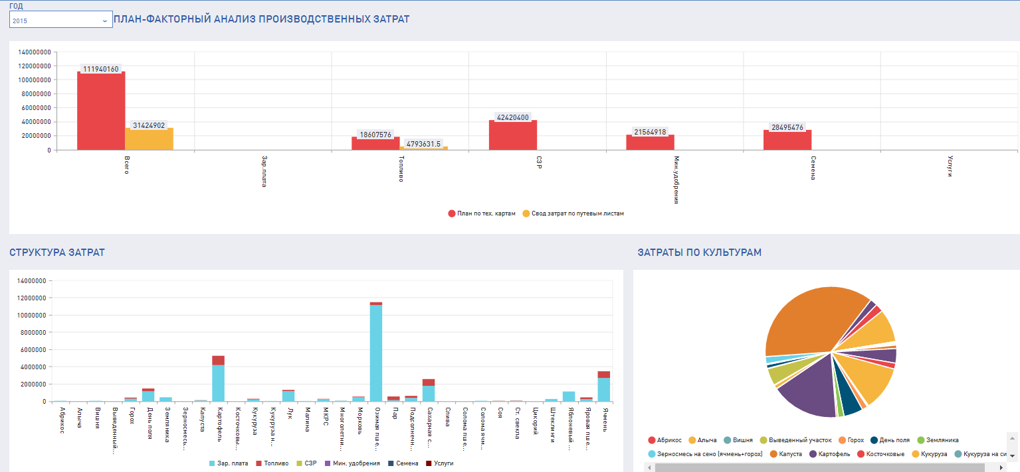
Рис. 17.1а
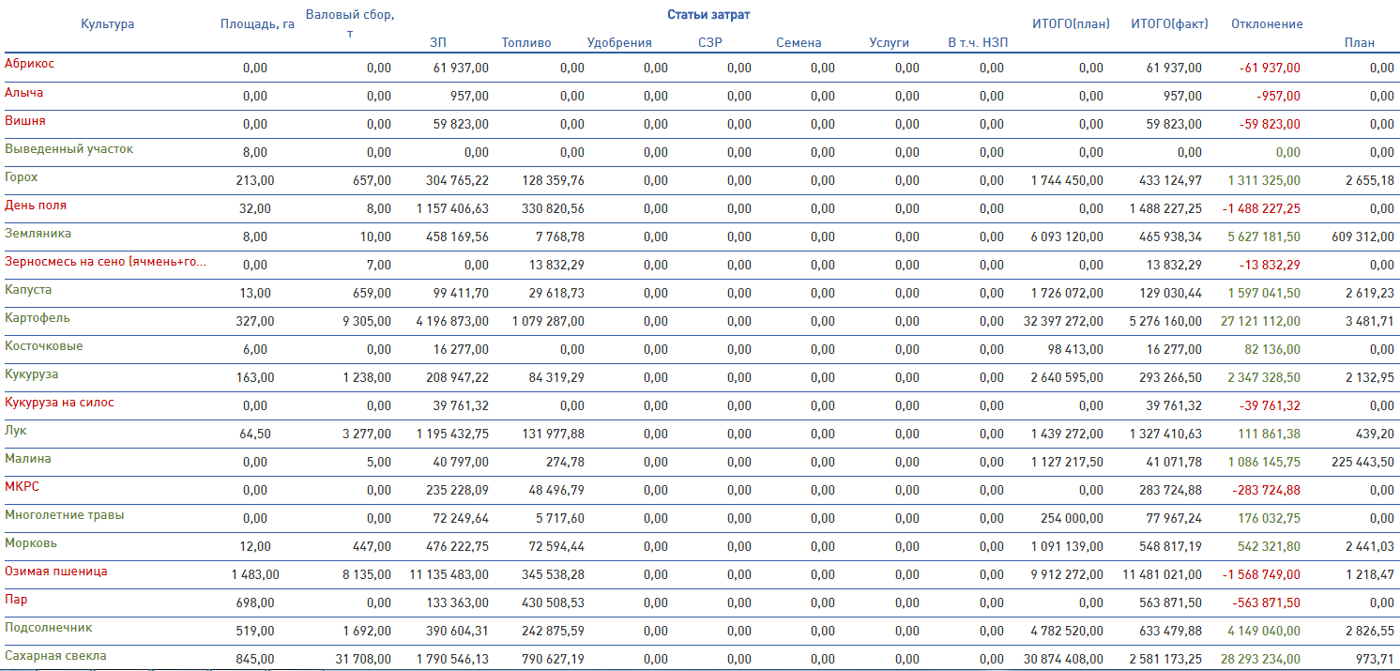
Рис. 17.1б

Детализация затрат по культурам
Форма «Детализация затрат по культурам» строит графики затрат для каждой культуры в отдельности как в общем, так и в пересчете на гектар или тонну собранного урожая. Строит график затрат по полям и график структуры затрат, а так же отображает информацию о выбранной культуре в сводной таблице (см. рис. 17.2).
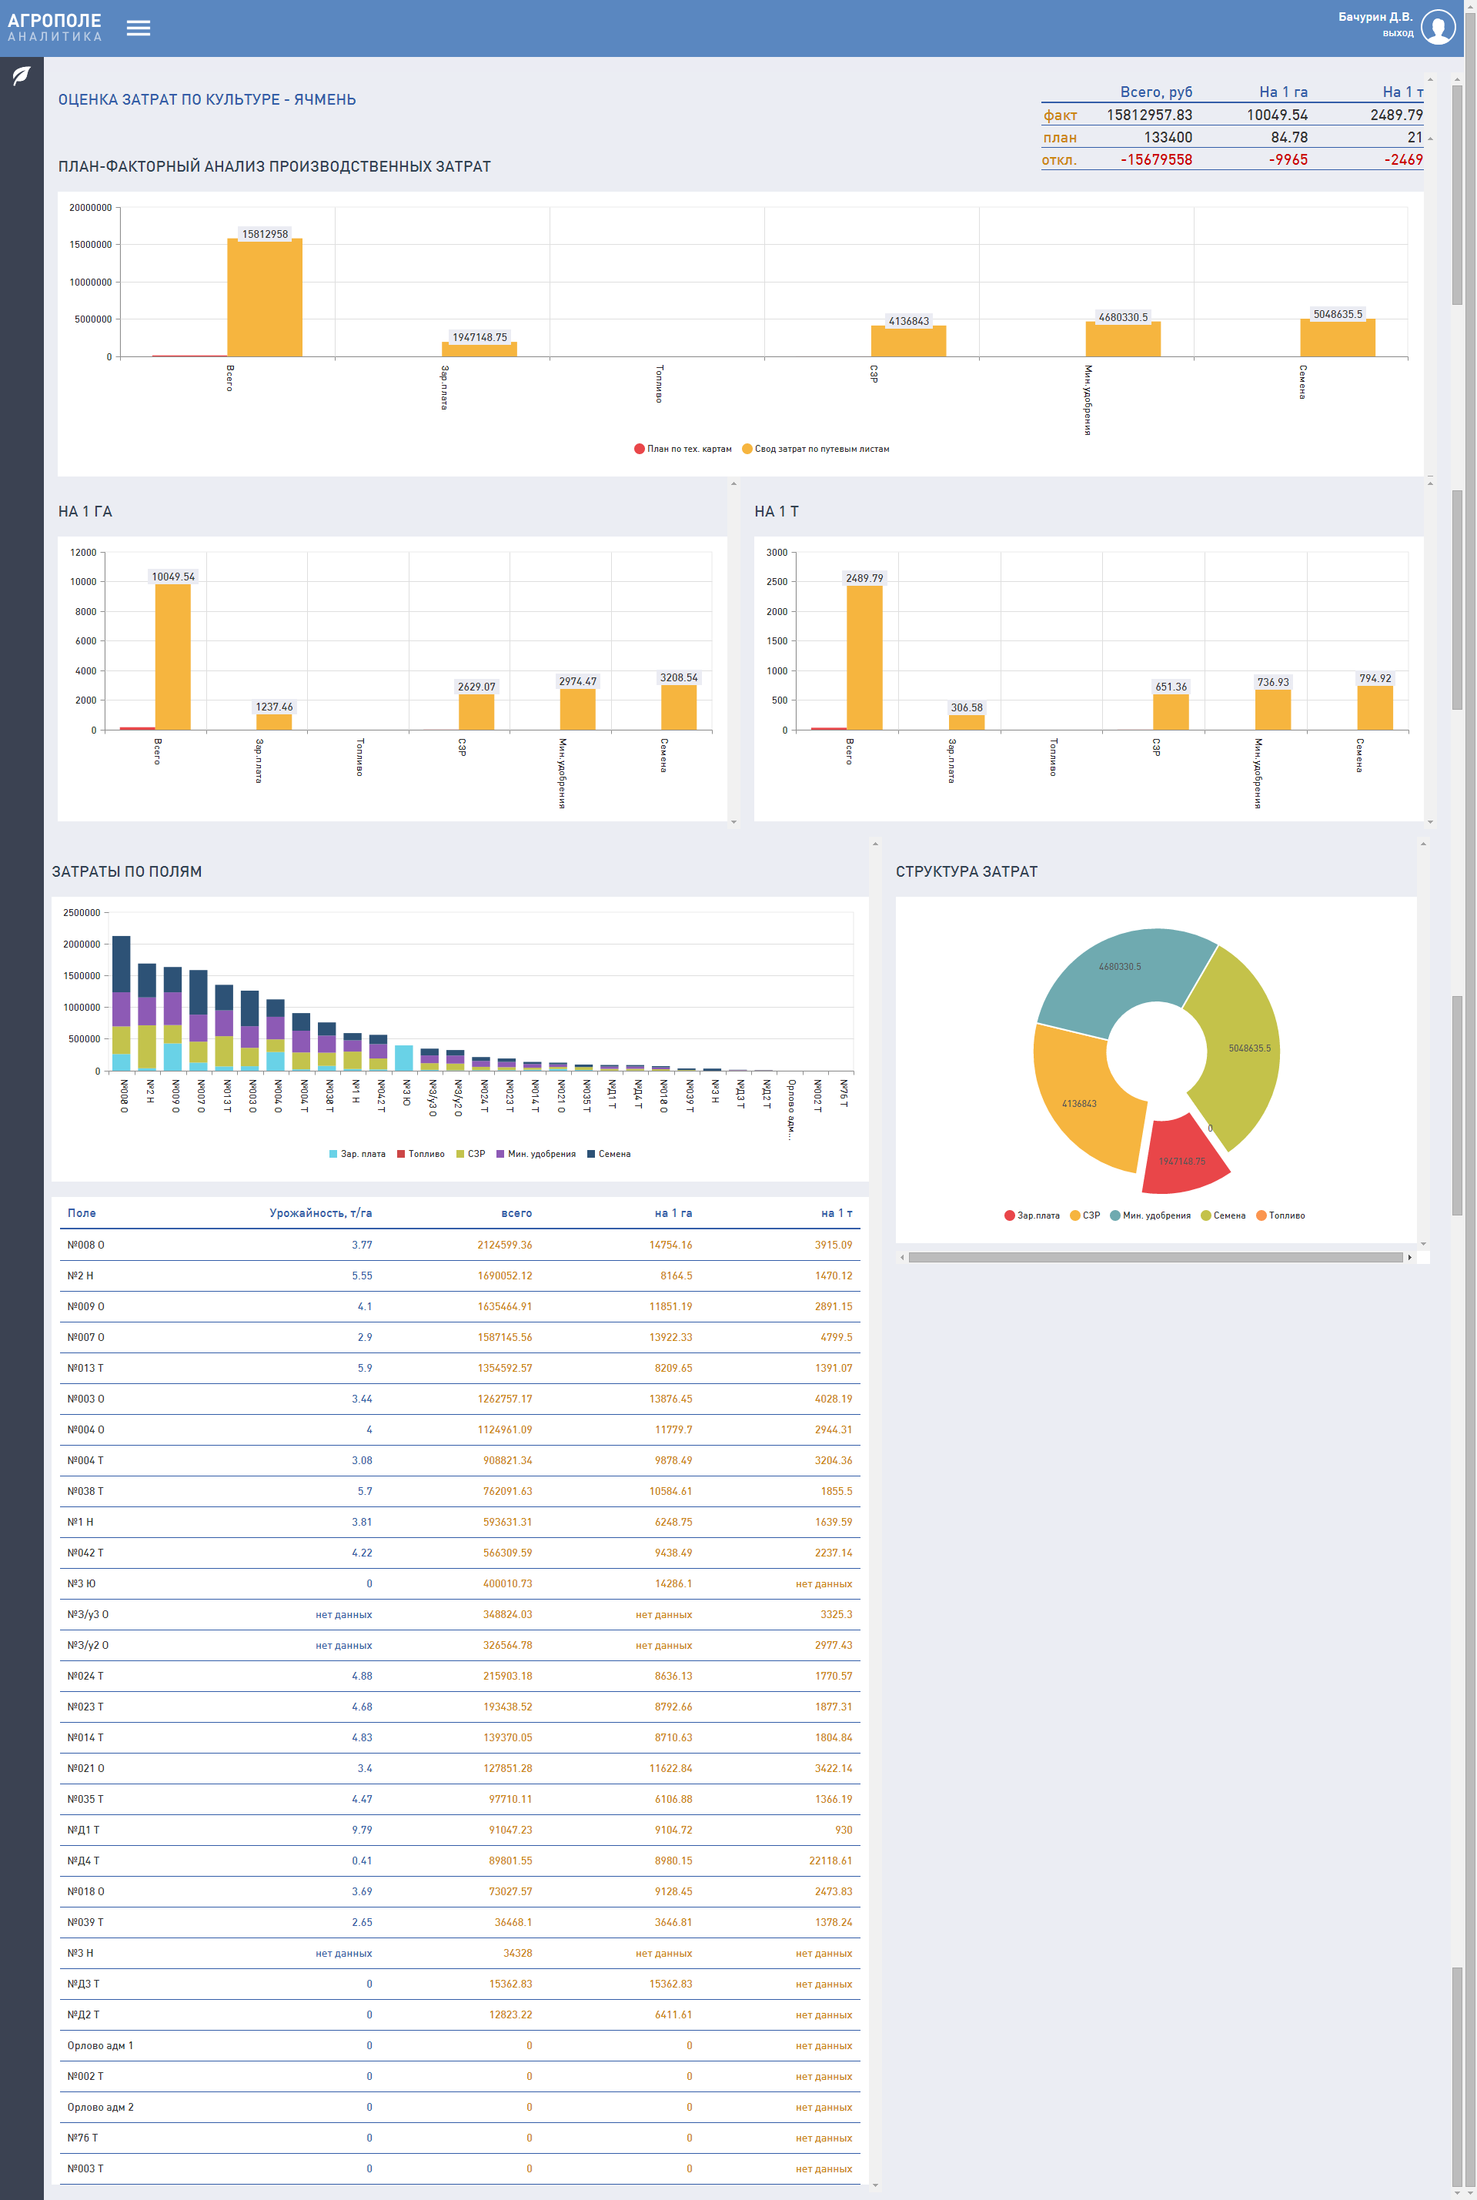
Рис. 17.2
Для выбора культуры нажмите на знак листа ,откроется меню в котором вы сможете выбрать интересующую вас культуру.

Карта
Форма «Карта» позволяет просматривать информацию о полях и технике в графической форме. Форма разделена на три основных блока. В левой части расположен выбор слоев для отображения (поля и техника) и поиск. В центральной части расположена карта с нанесенным на нее полями и техникой. В правой части находится информация по выбранному (кликом мыши) объекту (поле или техника) (см. рис. 17.3).
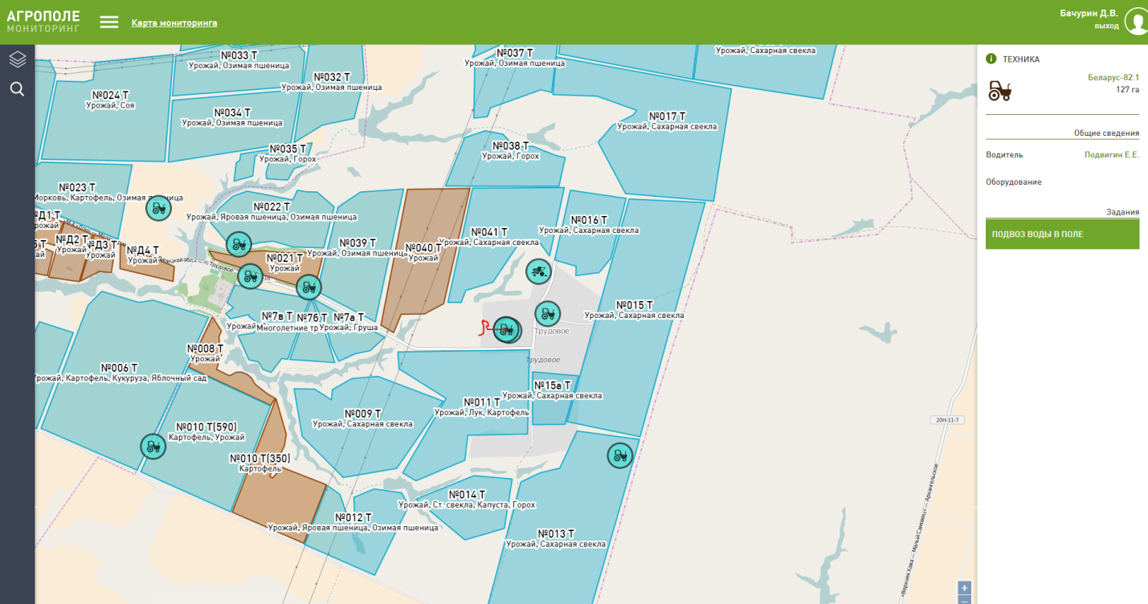
Рис. 17.3

